AUDIRE SCADA
工业控制系统

安装、配置和操作完整手册

版本 7.0 — 2026年6月

包含：主配方 · Batch分析 · 灌装工位



Audire Scada 是 Nantor Resinas S.L 的产品
www.audire-scada.es

AUDIRE SCADA — 操作员与反应釜之间的界面
在深入了解技术细节之前，我们需要像工厂操作员那样理解 AUDIRE SCADA：

类比 | 在工厂 | 在 AUDIRE SCADA 中
感知 | 物理传感器：压力变送器、温度探头、称重传感器、气体分析仪。 | /sensores 屏幕和 COMBI 面板：实时显示反应釜的"感知"状态。
大脑 | 过程逻辑：何时加热、何时加入反应物、等待多长时间。 | 主配方：精确定义每个阶段应发生的内容，包括温度、重量和时间。
肌肉 | 移动和转化产品的阀门、泵、电机和电阻。 | 执行器：由 Modbus 控制的继电器，AUDIRE 根据配方激活和停用。
记忆 | 每批次生产的历史记录。 | nantor.db 数据库和 /batch_historico 屏幕。
声音 | 当某事需要关注时提醒操作员的报警和通知。 | 报警系统和每批次完成时的自动邮件。

换句话说：AUDIRE SCADA 是人类操作员与物理反应釜之间的界面。操作员编程配方一次，按下 START，系统按配方指定的确切时刻操作继电器执行完整流程——同时操作员在屏幕上实时监控状态。
sensores
¿ 🤔 ?
电脑大脑
Receta

👦🏻
事件至继电器
新状态

💡 提示
本手册面向从未使用过 AUDIRE SCADA 的人员编写。操作系统无需了解编程、Modbus 或 TCP/IP 网络知识。这些概念在需要时通过具体示例加以说明。

目录
ℹ️ 注意
目录按章节组织。要查找具体主题，请查找章节编号并直接跳转。确切页码取决于文档中添加的图像和附录。

1. AUDIRE SCADA — 操作员与反应釜之间的界面 第1章
2. 简介和基本技术概念 第2章
2.1 什么是 AUDIRE SCADA？ 2.1
2.2 什么是 Modbus，为什么需要它？ 2.2
2.3 系统总体架构 2.3
2.4 安装的主要组件 2.4
3. 环境安装 第3章
3.1 前提条件 3.1
3.2 Node.js 和 Node-RED 的安装 3.2
3.3 Python 安装 3.3
3.4 所需调色板插件 3.4
3.5 nantor.db 数据库 3.5
3.6 导入 flows 3.6
3.7 系统最终验证 3.7
3.8 备份 3.8
4. Waveshare 网关配置 第4章
4.1 什么是网关，它有什么用途？ 4.1
4.2 Waveshare RS485 to ETH(B) — 传感器和执行器网关 4.2
4.3 Waveshare POE ETH Relay 30CH — 直连以太网继电器板 4.3
4.4 参考网络拓扑 4.4
5. 入门：访问系统 第5章
5.1 在浏览器中打开 AUDIRE SCADA 5.1
5.2 用户角色 5.2
5.3 安全性和登录锁定 5.3
6. 反应釜的感知 — 传感器 第6章
6.1 什么是 Modbus 传感器？ 6.1
6.2 注册新传感器 6.2
6.3 传感器自动检测 6.3
6.4 更改传感器从机ID 6.4
6.5 诊断：传感器无读数 6.5
6.6 COMBI 面板 — 单视图多传感器 6.6
7. 反应釜的肌肉 — 执行器 第7章
7.1 什么是执行器？ 7.1
7.2 注册新执行器 7.2
7.3 执行器自动检测 7.3
7.4 更改执行器从机ID 7.4
7.5 从屏幕进行开/关控制 7.5
8. DHLH-C2001 控制器 — 导热油温度 第8章
8.1 DHLH 是什么，有什么用途？ 8.1
8.2 DHLH 控制寄存器 8.2
8.3 从 AUDIRE SCADA 控制 DHLH 9. 编程大脑 — 主配方
9. 编程大脑 — 主配方 第9章
9.1 什么是主配方，为什么它是系统的核心 9.1
9.2 配方表完整结构 — 所有字段 9.2
9.3 阶段控制字段：温度、超时和灯光 9.3
9.4 子流程 R1-R6：每个阶段内的事件引擎 9.4
9.5 字段如何转化为对继电器的实际操作 9.5
9.6 完整示例：RES-150-STANDARD 配方 9.6
9.7 如何从界面创建和保存配方 9.7
9.8 在生产前在模拟器中测试配方 9.8
10. 制造过程 — 反应釜 R1 和 R2 第10章
10.1 /mantenimiento 屏幕 — 主面板 10.1
10.2 过程阶段 F0-F9 10.2
10.3 批次 PDF 报告 10.3
11. 灌装工位 第11章
11.1 总体概念 11.1
11.2 称重单元 — 工作原理 11.2
11.3 分步操作流程 11.3
11.4 灌装历史记录 11.4
12. 辅助缓冲罐 第12章
13. 报警和通知 第13章
14. 历史 Batch 分析 — 图表和参考 第14章
14.1 如何记录 batch 数据 14.1
14.2 /batch_historico 屏幕 — 批次之间的可视化比较 14.2
14.3 参考批次：创建、使用和维护 14.3
14.4 ECG 控件 — 实时跟踪当前批次 14.4
14.5 图表的实际解读 14.5
14.6 偏差容差和报警 14.6
15. 系统管理 第15章
15.1 用户管理 15.1
15.2 操作和访问历史记录 15.2
15.3 网络状态和健康面板 15.3
15.4 常规配置和设置 15.4
15.5 许可证 15.5
16. 快速参考和故障排除 第16章
16.1 系统页面表 16.1
16.2 按设备类型划分的从机ID表 16.2
16.3 关键文件路径 16.3
16.4 常见问题及解决方案 16.4
17. 版本历史 第17章

2. 简介和基本技术概念

2.1 什么是 AUDIRE SCADA？
AUDIRE SCADA 是一套工业控制计算机系统，用于管理树脂厂的完整生产过程：从反应釜启动到产品最终灌装。它可以控制阀门、电机和温度系统，实时读取传感器数据，并自动记录每个生产批次。
该系统运行在通过以太网电缆连接到工厂网络的 Windows 计算机上。无需互联网。所有操作均在工厂局域网内完成。 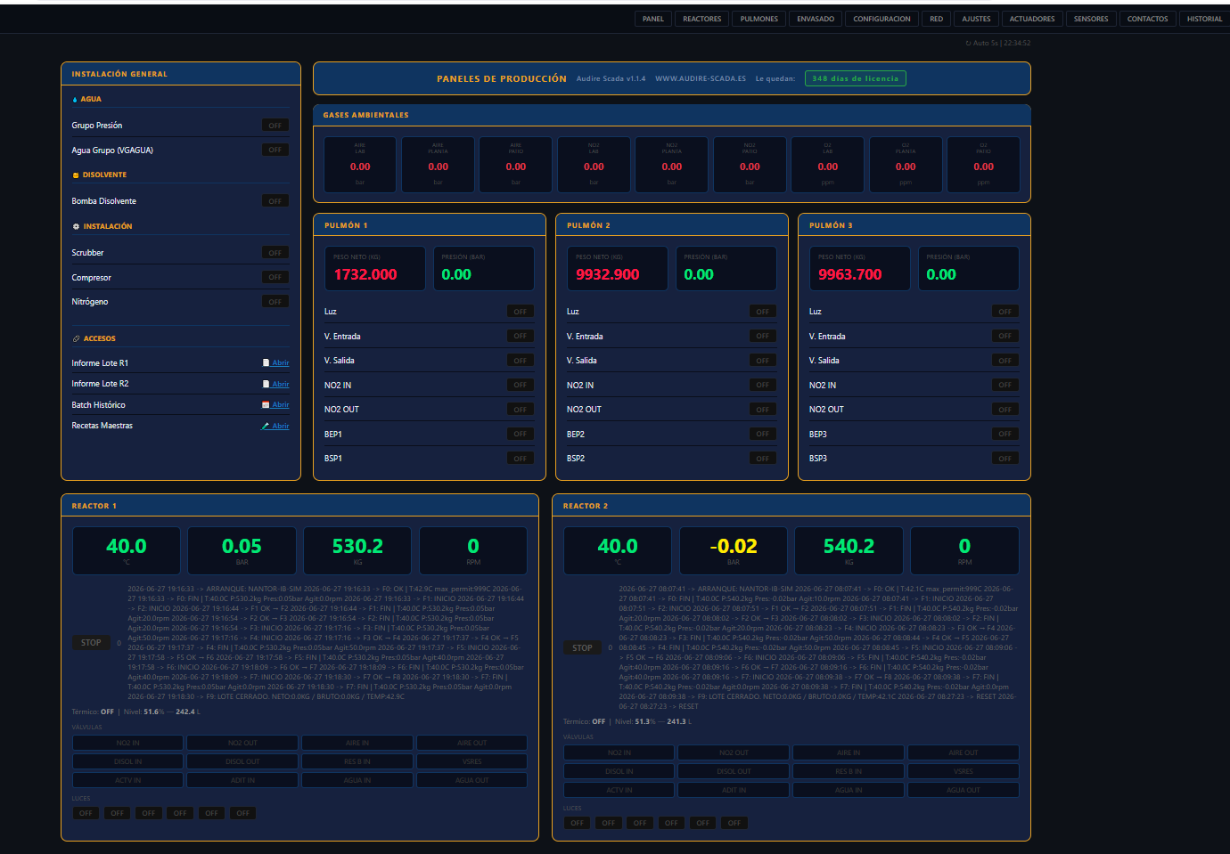
💡 提示
将 AUDIRE SCADA 视为工厂的数字"控制面板"：操作员无需手动转动每个阀门或读取每个压力表，只需在计算机屏幕上查看所有内容，单击即可操作。

2.2 什么是 Modbus，为什么需要它？
工厂的物理传感器和执行器通过称为 Modbus 的工业协议相互通信。这是所有现场设备都能理解的通用语言。
有两种变体：
- Modbus RTU：通过称为 RS485 的两芯物理电缆传输。这是安装中传感器和继电器直接使用的协议。
- Modbus TCP：同一协议通过计算机以太网传输，与上网方式相同。
用于在两者之间转换的设备称为网关：
- RS485-ETH 网关（Waveshare RS485 to ETH B）：接收来自传感器的 RS485 信号并将其转换为系统的 Modbus TCP。
- 以太网继电器板（Waveshare POE ETH Relay 30CH）：直接从网络接收 Modbus TCP 命令，无需单独的 RS485 电缆。
ℹ️ 注意
操作 AUDIRE SCADA 无需了解 Modbus 编程。所有通信均自动进行。只有在安装新设备或解决问题时才需要了解这些概念。

2.3 系统总体架构
层级 | 内容 | Ejemplo
现场 | 物理传感器和执行器 | 阀门、压力变送器、继电器
通信 | 将 RS485 转换为以太网的网关 | Waveshare RS485-ETH，30CH 继电器板
Control | Node-RED — 系统引擎 | 工厂 Windows 计算机
数据 | SQLite 数据库 | nantor.db 文件 — 所有配置和历史记录

2.4 安装的主要组件
Componente | 技术 | 功能
Node-RED 4.x | Node.js（Windows） | 流程引擎、控制逻辑和网页
SQLite | nantor.db | 主数据库 — 配置、历史记录、配方
Modbus TCP | node-red-contrib-modbus | 与现场 RS485 网关通信
RS485-ETH 网关 | Waveshare RS485 to ETH(B) | 通过局域网将 RS485 转换为 Modbus TCP
以太网继电器板 | Waveshare POE ETH Relay 30CH | 通过以太网直接控制的30个继电器
Python 脚本 | 标准库（socket、struct） | 从机扫描和从机ID更改
控制设备 | Windows | 工厂控制站，始终开机

3. 环境安装
本节面向进行初始安装的技术人员。如果 AUDIRE SCADA 已安装并在工厂运行，可直接跳至第5章。

3.1 前提条件
Componente | 最低版本 | 备注
操作系统 | Windows 10 / 11 | 专用工厂设备，禁用自动睡眠
Node.js | 最新 LTS 版本 | 从 nodejs.org 安装 — 包含 npm
Node-RED | 4.x | npm install -g node-red
Python | 3.x | 设备扫描脚本所需
node-red-node-sqlite | 1.x | Node-RED 的 SQLite 连接器
node-red-contrib-modbus | 5.x+ | Modbus TCP/RTU 通信

⚠️ 注意
控制计算机必须 24/7 开机。在 Windows 电源选项中禁用自动睡眠和屏幕/磁盘关闭。

3.2 Node.js 和 Node-RED 的安装
- 从 https://nodejs.org 下载并安装 Node.js LTS。安装过程中勾选"Add to PATH"选项。
- 打开命令提示符（cmd）并执行：
npm install -g --unsafe-perm node-red
- 手动启动 Node-RED：
node-red
- 开机自动启动：在 Windows 任务计划程序中创建一个任务，在登录时执行 node-red。

3.3 Python 安装
- 从 https://python.org 下载 Python 3.x。
- 安装时勾选"Add Python to PATH"。此步骤至关重要。
- AUDIRE 脚本仅使用标准库（socket、struct、sqlite3、json）。无需 pip。
- 验证：
python --version

3.4 所需调色板插件
在 Node-RED（http://localhost:1880）中，打开 ≡ → Manage Palette → Install：
Plugin | 功能
node-red-node-sqlite | SQLite 数据库（nantor.db）
node-red-contrib-modbus | 与网关的 Modbus TCP/RTU 通信

⚠️ 注意
如果 Deploy 后某个节点显示红色背景，说明插件未安装。从 Manage Palette 安装并重启 Node-RED。

3.5 nantor.db 数据库
SQLite 数据库是系统的核心：包含完整配置、运行状态、生产历史、配方和许可证。标准路径：
C:\audire\nantor.db
在 Node-RED 中连接：打开任意 sqlite 节点 → 编辑铅笔图标 → 输入完整路径 → 保存并 Deploy。

3.6 导入 flows
- 在 http://localhost:1880 打开 Node-RED。
- 菜单 ≡ → Import → Clipboard，或拖入 flows 的 .json 文件。
- 验证所有 sqlite 节点均指向 nantor.db 连接。
- 点击 Deploy（右上角红色按钮）。

3.7 系统最终验证
- Node-RED 运行中：http://localhost:1880 无错误加载编辑器。
- 应用可访问：http://localhost:1880/login 显示登录界面。
- Python 脚本可执行：在 db/ 文件夹中打开终端并测试：
python scan_slaves.py 192.168.0.50 4196 1 20

3.8 备份
- nantor.db — 所有配置、配方和历史记录。
- flows.json — 所有控制逻辑。
🔴 重要
将备份保存在工厂计算机以外的系统中（USB、网络文件夹、云端）。丢失这两个文件意味着需要从头重建系统。

4. Waveshare 网关配置

4.1 什么是网关，有什么用途？
网关是计算机以太网与现场设备之间的"翻译器"。没有网关，计算机就无法与工厂的传感器和继电器通信。
安装中有两种类型：
- Waveshare RS485 to ETH(B)：将 RS485 传感器和执行器连接到以太网。
- Waveshare POE ETH Relay 30CH：30路继电器板，直接连接到以太网。

4.2 Waveshare RS485 to ETH(B) — 传感器和执行器网关

4.2.1 访问 Web 配置页面
该设备有内置网页。出厂 IP：192.168.8.200。将 PC 连接到同一网段并在浏览器中打开该地址。默认无需密码。

4.2.2 推荐网络参数
参数 | 推荐值 | 说明
设备 IP | 192.168.0.50 | 工厂局域网中的固定 IP
Modbus TCP 端口 | 4196 | 监听 Modbus 命令的端口
工作模式 | TCP Server | 计算机连接到网关
子网掩码 | 255.255.255.0 | 标准 C 类网络
IP 模式 | Static | 始终使用固定 IP，禁用 DHCP

ℹ️ 注意
该网关使用端口 4196。30CH 继电器板使用端口 502。配置 Node-RED 时请勿混淆端口。

4.2.3 验证
ping 192.168.0.50
如果有响应，网关可访问。如果没有，检查网线并确认 PC 在同一 192.168.0.x 网段。

4.3 Waveshare POE ETH Relay 30CH — 直连以太网继电器板
该板包含 30 个可直接通过以太网控制的继电器。不使用 RS485。可通过 PoE 或外部 7-36 VDC 电源供电。
参数 | 值
继电器通道数 | 30
输入电压 | 7-36 VDC 或 PoE IEEE 802.3af
每通道最大电流 | 10A，250VAC / 30VDC
连接 | 以太网 10/100 Mbps

4.3.1 关键配置参数
参数 | 正确值 | 备注
Device IP | 192.168.0.200 / .201 / .202 | 每板一个固定 IP
Device Port | 502 | 关键：使用 502，而非 4196
Work Mode | TCP Server | 计算机连接到板卡
IP mode | Static | 始终使用固定 IP
Protocol (Multi-Host) | Modbus TCP to RTU | 不要更改此值

🔴 重要
该板的端口必须是 502。使用端口 4196 时，设备接受 TCP 连接但不响应 Modbus 命令。如果 ping 正常但继电器不动作，首先检查设备 Web 配置中 Device Port = 502。

4.3.2 通信验证
Test-NetConnection -ComputerName 192.168.0.200 -Port 502
应显示 TcpTestSucceeded: True。如果失败，问题在于网络或设备端口配置。

4.3.3 已安装的三个继电器设备的 IP
Dispositivo | 分配的 IP | Puerto | 可用继电器
Waveshare 继电器 #1 | 192.168.0.200 | 502 | 30 路继电器（CH1-CH30）
Waveshare 继电器 #2 | 192.168.0.201 | 502 | 30 路继电器（CH1-CH30）
Waveshare 继电器 #3 | 192.168.0.202 | 502 | 30 路继电器（CH1-CH30）

💡 提示
配置多块板时避免混淆：每次只连接一块板，配置好固定 IP，断开后再连接下一块。

4.4 参考网络拓扑
Dispositivo | IP | TCP 端口 | 物理总线
RS485-ETH 网关 | 192.168.0.50 | 4196 | RS485 — Modbus RTU 传感器和执行器
Waveshare 继电器 #1 | 192.168.0.200 | 502 | 直连以太网 — 30路继电器
Waveshare 继电器 #2 | 192.168.0.201 | 502 | 直连以太网 — 30路继电器
Waveshare 继电器 #3 | 192.168.0.202 | 502 | 直连以太网 — 30路继电器
AUDIRE 计算机 | 192.168.0.10 | — | 主控设备

5. 入门：访问系统

5.1 在浏览器中打开 AUDIRE SCADA
AUDIRE SCADA 是一个 Web 应用。可用任意浏览器（Chrome、Edge、Firefox）打开。在控制计算机上访问：
http://localhost:1880/login
从工厂同一网络的其他计算机访问：
http://192.168.0.10:1880/login
ℹ️ 注意
无需安装任何附加应用。所有功能均在浏览器内运行，无需互联网连接。

5.2 用户角色
角色 | 级别 | 可执行操作
查看者 | 1 | 只读：仪表板、传感器、报告、历史记录。
Operario | 2 | 手动控制：批次 START/STOP、执行器 ON/OFF、确认报警、灌装。
Supervisor | 3 | 操作员的所有权限 + 编辑传感器/执行器、分配从机ID、创建配方。
管理员 | 4 | 以上所有权限 + 管理用户和查看完整历史记录。
Programador | 5 | 完全访问：配置、网关、许可证、系统参数。

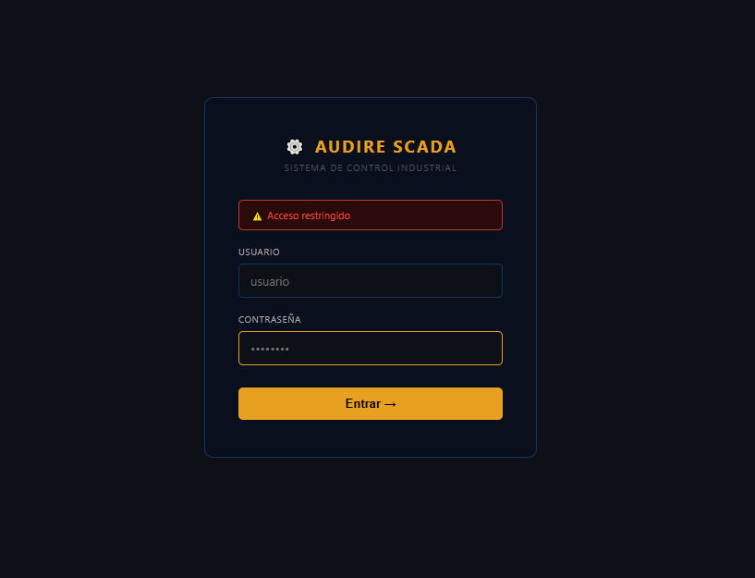

5.3 安全性和登录锁定
- 同一 IP 连续 5 次登录失败将被锁定 15 分钟。
- 锁定在 10 分钟后自动解除，或在紧急情况下重启 Node-RED 后立即解除。
- 所有操作均记录在历史记录中（/historial）。

6. 反应釜的感知 — 传感器

6.1 什么是 Modbus 传感器？
传感器向系统提供测量值：缓冲罐压力、反应釜温度、气体浓度、桶的重量。物理传感器连接到 RS485 总线，网关将其转换为 Modbus TCP，使系统能够实时读取。
每个传感器通过以下参数标识：
- 从机ID：传感器在 RS485 总线上的唯一编号，范围 150-247。
- 寄存器：传感器发布其值的 Modbus 地址（例：寄存器 4）。
- Modbus 功能码：FC03（保持寄存器）或 FC04（输入寄存器），取决于型号。
- 网关：传感器所连接的网关。
ℹ️ 注意
出厂传感器通常带有从机ID = 1。在投入生产使用前，必须将其重新分配为 150-247 范围内的从机ID。参见第 6.4 节。

6.2 注册新传感器
在 /sensores → 注册新传感器：
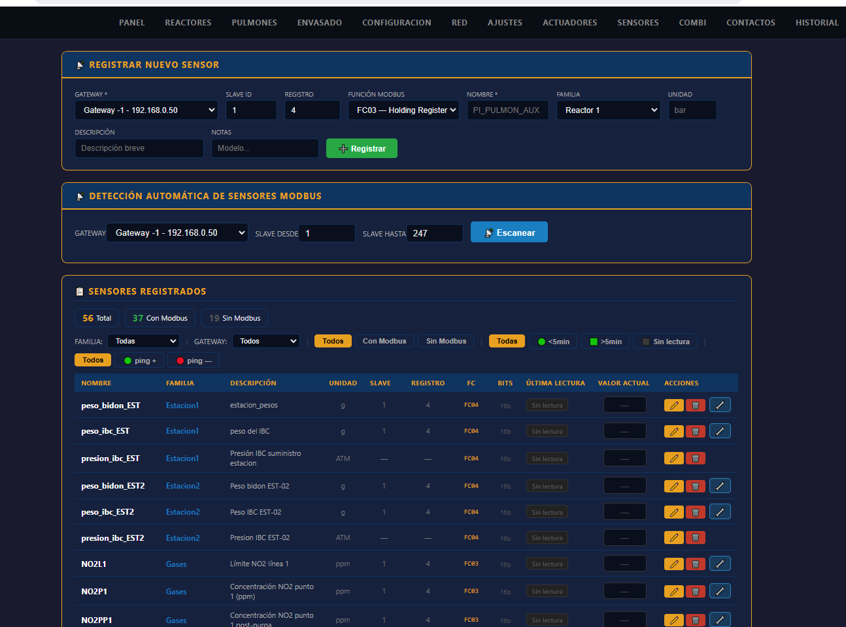
字段 | 说明 | Ejemplo
Nombre | 唯一标识符。命名规范：类型_位置。 | PI_PULMON_AUX
Familia | 逻辑分组（缓冲罐、气体、反应釜 1...）。 | Pulmones
Gateway | 传感器所连接的网关。 | Gateway -1
Slave ID | 传感器在总线上的 ID（范围 150-247）。 | 150
Registro | 传感器发布值的保持寄存器。 | 4
Modbus 功能码 | FC03（保持寄存器）或 FC04（输入寄存器）。 | FC03
Unidad | 值的单位（bar、°C、ppm、kg...）。 | bar

6.3 传感器自动检测
- 打开 /sensores → Modbus 传感器自动检测面板。
- 选择网关和从机ID范围。重要：从从机ID 1 开始，因为新出厂传感器默认在该ID。
- 点击"扫描"。系统执行 scan_sensores.py，用 FC03 和 FC04 逐一测试每个 ID。
- 结果显示哪些 ID 有响应，以及其状态为"空闲"还是"已分配"。
- 选择检测到的 ID 上的传感器并点击"分配"。
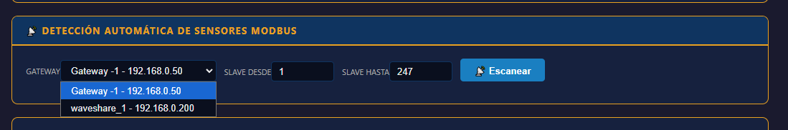

6.4 更改传感器从机ID
在出厂 ID（通常为 1）上找到传感器后，需将其移至 150-247 范围：
- 在 /sensores 表格中找到传感器行。
- 点击该行的扳手按钮（🔧）。
- 输入新从机ID（150至247之间）并确认。
系统执行 set_slave_id_sensor.py，向设备发送更改命令。更改立即生效。
⚠️ 注意
脚本会自动拒绝 150-247 范围以外的从机ID。这可防止传感器与执行器板使用相同的 ID。

6.5 诊断：传感器无读数

6.5.1 验证已分配的网关
最常见的错误：传感器分配了不对应任何现有网关的 gateway_id。结果是传感器被静默排除在周期性读取之外，不显示任何错误信息。
解决方案：在 /sensores 中，打开编辑模态框（铅笔按钮），验证下拉列表中选择的网关是否正确。保存。


6.5.2 最近读取颜色指示器
ℹ️ 注意
绿色：5分钟内有读数 — 传感器正常。琥珀色：1小时内有读数 — 可能存在问题。红色：超过1小时无读数或从未读取 — 传感器无通信。

6.6 COMBI 面板 — 单视图多传感器
COMBI 是一个将多个相关传感器集合在单一屏幕上的可视面板，实时显示更新值。例如："反应釜1压力" COMBI 可同时显示入口压力、出口压力和顶部压力。

6.6.1 创建新 COMBI
- 在浏览器中打开 /combi。
- 为 COMBI 分配名称。
- 在空闲传感器面板中，选择要显示的传感器。
- 点击"关联"。

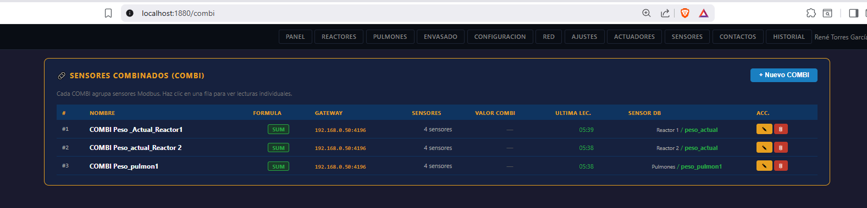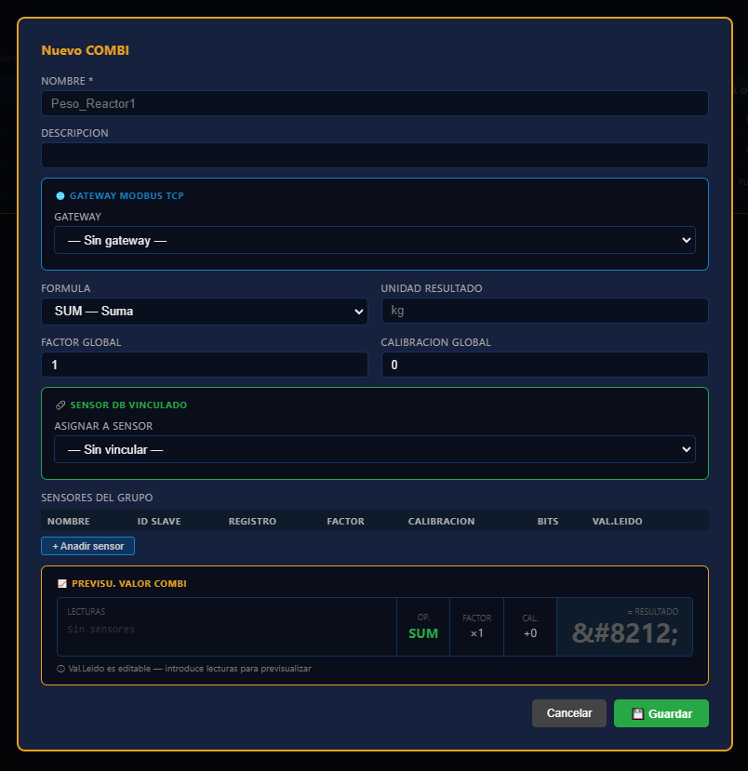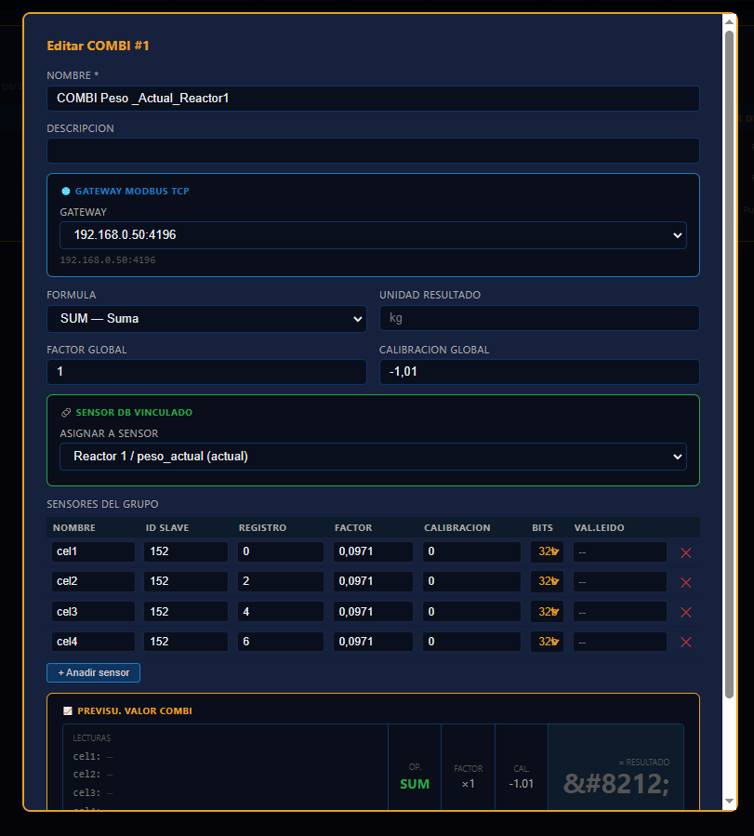

ℹ️ 注意
一个传感器可以属于多个 COMBI。数值每隔几秒自动更新，无需刷新页面。可以对采集到的值编程计算以影响最终的 COMBI 值，例如"乘以0.01"、"加 -1.23"等。

7. 反应釜的肌肉 — 执行器

7.1 什么是执行器？
执行器是系统可以激活或停用的任何元件：电磁阀、电机、接触器、泵。物理上，每个执行器由连接到 RS485 总线或直接连接到以太网（ETH Relay 30CH 板）的 Waveshare 板上的继电器控制。
每个执行器通过以下参数标识：
- 从机ID：包含该继电器的板卡唯一编号，范围 1-149。
- 通道：板卡上控制该执行器的具体继电器（从0开始）。
- 网关：板卡连接的网关或 ETH 板 IP。
ℹ️ 注意
通道与物理端子对应关系：• 通道0 → CH1（板卡端子1）• 通道1 → CH2（端子2）• 通道2 → CH3（端子3）• 通道3 → CH4（端子4）

7.2 注册新执行器

7.2.1 手动添加（从机ID已知）
- 打开 /actuadores-sensores → 注册新执行器面板。
- 填写：名称（不含空格，例：VEAC_R1）、系列（例：反应釜1）、网关、从机ID和通道。
- 点击"注册"。
- 点击对应行的 ON 按钮，验证继电器物理激活。
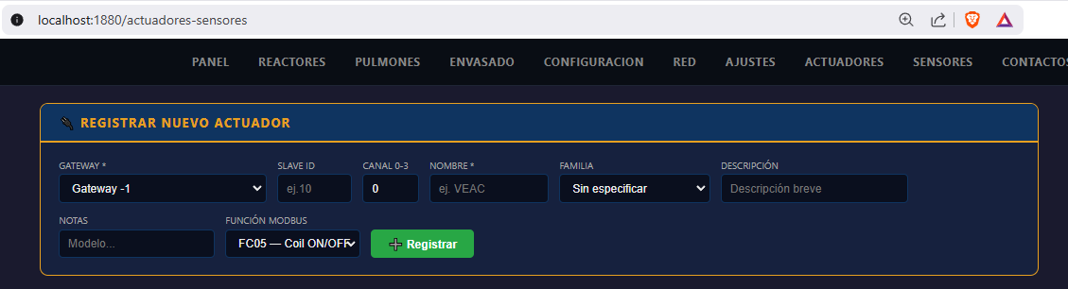

7.2.2 添加+自动检测（不知道从机ID时推荐使用）
- 仅填写名称和系列注册执行器。从机ID留空。
- 打开 Modbus 从机自动检测面板，选择网关和从机ID范围。
- 点击"扫描"。系统测试每个 ID，显示哪些有响应，通道状态为"空闲"或"已分配"。
- 选择对应通道的执行器并点击"分配"。
💡 提示
此方法优于手动添加，因为它在同一步骤中确认板卡在总线上真实响应，并避免从机ID转录错误。

7.3 执行器自动检测
扫描使用 scan_slaves.py 脚本，通过发送 FC01 请求测试范围内每个从机ID，并记录哪些有响应。
⚠️ 注意
大范围扫描（1至149）可能需要几分钟。如果大致知道从机ID，扫描小范围（例：1至20）会快得多。

7.4 更改执行器从机ID
使用执行器行的扳手按钮（🔧）。系统执行 set_slave_id_actuador.py，直接向设备发送更改命令。更改立即生效，无需重启板卡。
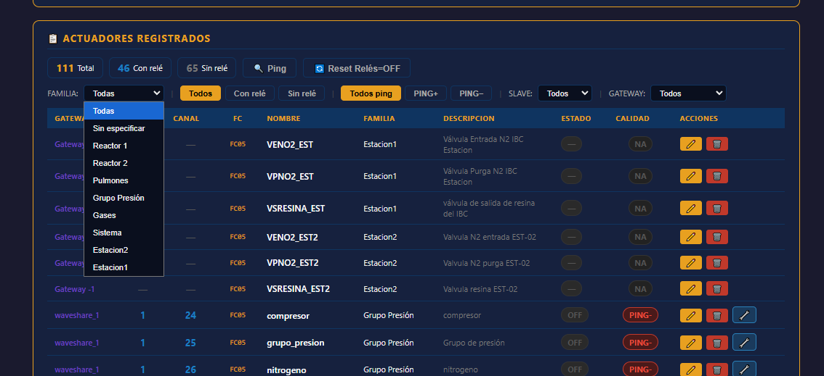
ℹ️ 注意
执行器：从机ID 1-149。传感器：从机ID 150-247。此约定一眼即可判断每个设备的类型。

7.5 从屏幕进行开/关控制
注册并分配后，执行器在 /actuadores-sensores 中显示 ON 和 OFF 按钮。点击后，系统向网关发送 Modbus TCP 命令，激活或停用物理继电器。

8. DHLH-C2001 控制器 — 导热油温度

8.1 DHLH 是什么，有什么用途？
DHLH-C2001 是一个温度控制器，管理流经反应釜夹套的导热油。该导热油负责在生产过程中加热或冷却反应釜内的物料。
该控制器通过 Modbus TCP 与 AUDIRE SCADA 通信，与其他现场设备相同。

8.2 DHLH 控制寄存器
Registro | Nombre | 功能 | 何时开启 | 何时关闭
0x0004 | 电源开关 | 电子方式开启/关闭 DHLH 控制器。 | 从过程开始（F0） | 仅在完全关闭时（F9）
仅在完全关闭时（F9） | 循环（泵） | 激活使导热油在反应釜夹套中循环的泵。 | 生产期间始终激活 — 无循环则无热量或冷量传递。 | 仅在完全关闭时（F9）
0x0002 | Calentamiento | 授权控制器激活电阻丝加热导热油。 | 加热阶段：F2、F3、F4 | 冷却阶段：F6、F7

⚠️ 注意
循环泵（寄存器 0x0001）在反应釜生产期间必须始终激活。如果停止，导热油不再循环，反应釜将失去温度控制。

8.3 从 AUDIRE SCADA 控制 DHLH
DHLH 控制通过 /mantenimiento 进行。三个寄存器根据过程阶段自动激活/停用。Node-RED 通过两个内部端点管理 DHLH：
- /reactores/dhlh-sp — 向控制器发送新的温度设定值。
- /reactores/dhlh-switch — 激活或停用电源、循环或加热寄存器。
操作员通常无需与这些控制交互：系统根据主配方的定义在 F0-F9 阶段自动管理 DHLH。

9. 编程大脑 — 主配方
主配方是定义反应釜在特定产品生产过程中行为方式的完整参数集。它是过程技术规范的数字等效物：包含每个阶段的温度、每个步骤的最大持续时间、每种反应物的加载量（千克）、搅拌器转速、应激活的信号灯以及每个时刻应打开或关闭的执行器。
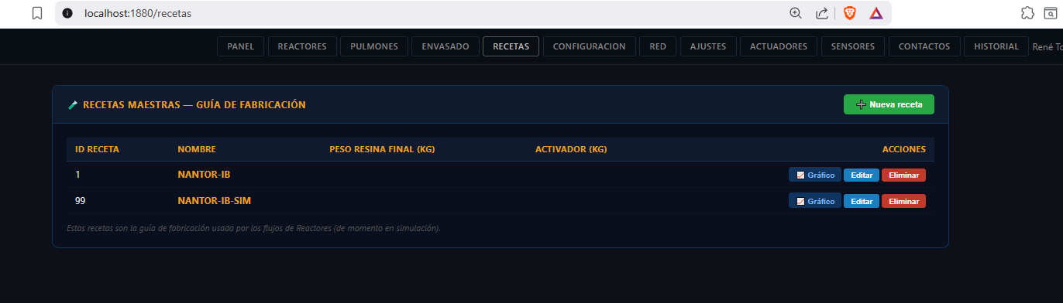
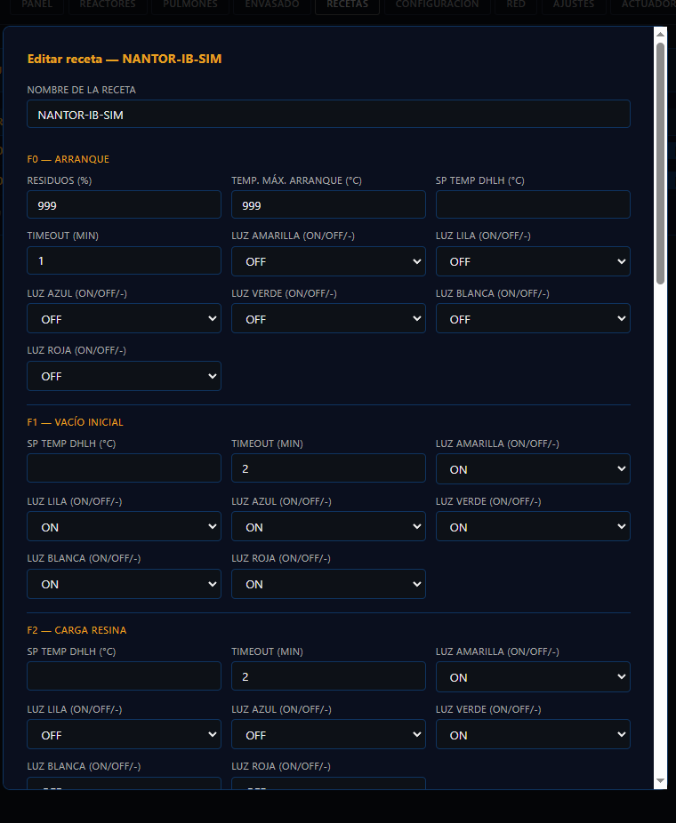
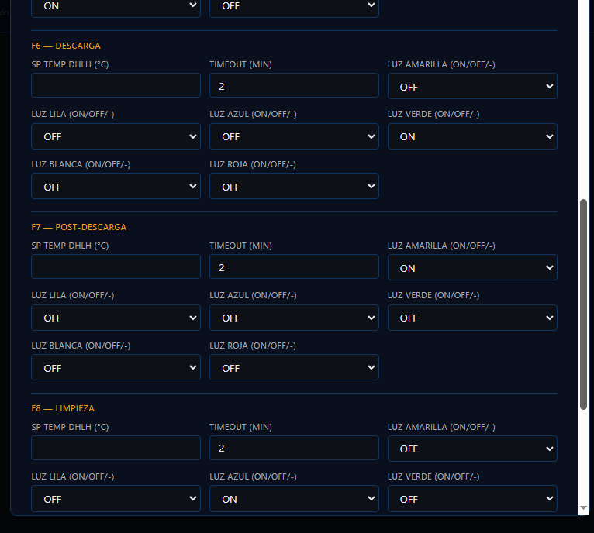
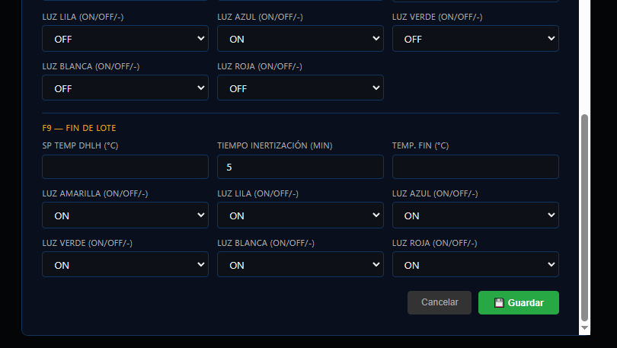
📋 示例
类比：将主配方想象成乐谱。反应釜是乐团。没有乐谱，每个音乐家各自演奏。有了乐谱，所有人按正确顺序、在精确指定的时间共同演奏。

在 AUDIRE SCADA 中："乐谱"（配方）指定"在 F2 阶段，当反应釜达到80°C时，在搅拌器以45 rpm运转的同时，开启基础树脂阀门15分钟"。系统自动执行，无需操作员干预即可激活相应的继电器。

9.1 什么是主配方，为什么它是系统的核心
没有配方，AUDIRE SCADA 可以手动操作反应釜，但无法自动化复杂的多阶段流程。有了配方，操作员只需按下 START 并选择配方：系统在配方指定的确切时刻自动激活继电器，独立执行整个流程。
当操作员按下 START 并选择配方时：
- 系统从数据库的 'recetario' 表读取该配方的完整行。
- 将所有参数加载到 'receta_activa_R1' 或 'receta_activa_R2' 键下的内存中。
- 从那时起，每个阶段引擎（F0、F1...F9）直接从内存中的配方读取其参数。
- 批次运行期间在 /recetas 中所做的更改不会影响正在执行的批次 — 配方在启动时复制，在 F9 之前保持固定。
ℹ️ 注意
每个反应釜独立加载自己的配方。R1 可以执行 RES-150-STANDARD，同时 R2 执行 RES-200-PREMIUM。反应釜之间没有干扰。

9.2 配方表完整结构 — 所有字段
数据库的 recetario 表有以下类型的列。值为 NULL 的字段被引擎忽略 — 系统将其视为未配置。

9.2.1 标识
字段 | 类型 | 说明
id | INTEGER | 主键。创建配方时自动分配。
nombre_receta | TEXT | 唯一描述性名称。例：'RES-150-STANDARD'。必填。

9.2.2 各阶段数值参数
每个 F0 至 F9 阶段都有温度设定值字段（fX_sp_temp）和最大阶段时间字段（fX_timeout）：
字段 | Ejemplo | 说明
f0_temp_max_arranque | 80 | 允许 F0 启动的反应釜最高温度。超过此值则批次不启动。
f0_residuos_pct | 5 | 允许启动前检测到的最大残留百分比。
f0_sp_temp … f9_sp_temp | 25 / 80 / 35 | 进入每个阶段时发送给 DHLH 的温度设定值（°C）。
f0_timeout … f9_timeout | 10 / 120 / 30 | 整个阶段在产生超时前可持续的最长时间（分钟）。
f9_tiempo_inertizacion | 5 | F9 开始时 N₂ 惰化的分钟数。
f9_temp_fin | 35 | F9 结束时反应釜允许的最高温度。

9.2.3 各阶段灯光字段（fX_luz_*）
每个 F0-F9 阶段有六个灯光字段。值可为 ON、OFF 或 NULL（不变）。当引擎进入阶段时，若字段非 NULL，则应用每个灯的状态。
字段 |  | 可能的值 | 控制内容
fX_luz_amarilla |  | ON / OFF / NULL | 黄色信号灯，表示阶段激活。
fX_luz_lila |  | ON / OFF / NULL | 紫色灯 — 根据工厂约定自由使用。
fX_luz_azul |  | ON / OFF / NULL | 蓝色灯 — 通常表示冷却或真空激活。
fX_luz_verde |  | ON / OFF / NULL | 绿色灯 — 通常表示过程正常进行中。
fX_luz_blanca |  | ON / OFF / NULL | 白色灯 — 通常表示反应釜待机或批次完成。
fX_luz_roja |  | ON / OFF / NULL | 红色灯 — 通常表示报警或关键阶段。
💡 提示
推荐颜色约定：黄色 = 过程进行中，绿色 = 阶段正常，红色 = 报警或需要干预，蓝色 = 真空或冷却激活，紫色 = 待处理手动干预，白色 = 批次完成。在创建配方前确定此约定并在所有配方中保持一致。

9.2.4 阶段激活字段（fX_activo）
如果配方中 fX_activo = 0，引擎将完全跳过该阶段，不执行任何操作。这允许通过仅停用不适用于该产品的阶段来创建基础配方的变体。
ℹ️ 注意
F0 和 F9 不可停用：F0 是启动验证（必须），F9 生成批次 PDF 报告（必须）。其余阶段为可选。

9.3 阶段控制字段：温度、超时和灯光

9.3.1 各阶段温度设定值（fX_sp_temp）
当引擎进入阶段时，第一个动作是将该设定值发送给 DHLH-C2001。如果为 NULL，DHLH 保持上一阶段的设定值。
📋 示例
环氧树脂配方的典型温度序列：
F0 → SP 25°C（冷启动）
F1 → SP 25°C（真空测试 — 保持低温）
F2 → SP 80°C（加热和主要加料）
F3 → SP 80°C（添加活化剂 — 相同温度）
F4 → SP 80°C（添加助剂）
F5 → SP 80°C（均化）
F6 → SP 55°C（开始冷却 — 脱气）
F7 → SP 35°C（冷却至出料温度）
F9 → SP 25°C（静置和关闭）

9.3.2 最大阶段时间（fX_timeout）
超时是整个阶段的最大分钟数。如果阶段在此时间前未完成，系统生成报警并推进到下一阶段。
⚠️ 注意
超时太短会产生误报。超时太长可能导致反应釜长时间处于异常状态。在为新配方设置超时之前，先在 /batch_historico 中查看最近10-20批次的实际时间。

9.4 子流程 R1-R6：每个阶段内的事件引擎
在 F1 至 F8 阶段内，引擎可执行最多6个顺序子流程（R1至R6）。每个子流程代表一个特定事件：加入反应物、等待温度、加压循环。子流程严格按序执行，若所有字段为 NULL 则自动跳过。
📋 示例
F2 阶段含三个子流程：
R1：等待反应釜达到75°C（temp_inicio=75）。无加料。
R2：加入200 kg基础树脂（peso_carga=200），搅拌器以30 rpm转动。
R3：以45 rpm继续搅拌等待20分钟（tiempo=20，agit_target=45）。
R4、R5、R6：空（NULL）— 自动跳过。

9.4.1 子流程 Rx 的字段 — 完整说明
字段遵循模式：fX_ry_[字段]。例如，阶段 F2，子流程 R1：f2_r1_temp_inicio、f2_r1_peso_carga、f2_r1_tiempo 等。
字段组 | 字段 | 类型 | 说明和示例
启动条件
 | fX_ry_temp_inicio | REAL | 开始加料或计时器所需的最低反应釜温度（°C）。子流程循环等待，直至达到该温度。例：75.0
反应物加料
 | fX_ry_peso_carga | REAL | 要加入的反应物千克数。系统监控称重传感器，等待直至重量差达到此值。例：200.5
 | fX_ry_p1_presion | REAL | >0 用 N₂ 加压缓冲罐1以推送反应物。NULL = 不触碰缓冲罐1。例：1.2 bar
 | fX_ry_p1_presion_max | REAL | 缓冲罐1的最大压力。超过此值则关闭 N₂ 阀，即使加料未完成。例：1.8 bar
 | fX_ry_p2_presion / p3_presion | REAL | 缓冲罐2和3相同。
停留时间
 | fX_ry_tiempo | REAL | 达到温度条件（和加料条件，若有）后子流程保持激活的分钟数。例：20.0
搅拌
 | fX_ry_agit_inicio | REAL | 子流程开始时搅拌器的转速（rpm）。例：30
 | fX_ry_agit_target | REAL | 满足条件（温度+重量）时搅拌器的转速（rpm）。例：60
反应釜压力
 | fX_ry_presion_inicio | REAL | < -0.05 → 真空泵 ON。> +0.05 → N₂ 入口 ON。~0 → 排气至大气。例：-0.8
 | fX_ry_presion_fin | REAL | 子流程结束时的目标压力。例：0.0（返回大气压）
辅助温度
 | fX_ry_temp_target | REAL | 子流程内的目标温度。若当前温度比目标低>2°C则激活电阻丝；若高>2°C则激活冷却。例：85.0

9.4.2 子流程执行逻辑 — 操作顺序
- 1. 应用 agit_inicio：搅拌器以定义的转速启动。
- 2. 应用 presion_inicio：根据值激活真空泵、N₂ 入口或出口阀。
- 3. 应用缓冲罐压力：若 p1/p2/p3_presion 非 NULL，则对缓冲罐加压以推送反应物。
- 4. 等待 temp_inicio：子流程循环等待（每500ms检查一次）直至达到温度。
- 5. 条件达成：应用 agit_target 和目标执行器。
- 6. 监控 peso_carga：等待称重传感器检测到指定量。若超过 presion_max 则自动关闭 N₂。
- 7. 启动计时器：加料完成后，计数 tiempo 字段中定义的分钟数。
- 8. 完成时：应用结束执行器，将事件记录到批次日志。
- 9. 进入下一个子流程（Rx+1）或若为最后一个则结束阶段。
ℹ️ 注意
阶段超时（fX_timeout）作为整个阶段的全局安全网。若所有子流程的总时间超过超时，系统中止该阶段。设置超时时应考虑所有子流程的总和再加20-30%的余量。

9.5 字段如何转化为对继电器的实际操作
每个子流程动作都转化为一个 Modbus TCP 命令，激活或停用工厂中的物理继电器：
配方字段 | 值 | 激活的物理执行器
反应釜压力
fX_ry_presion_inicio / fin | < −0.05 (vacío) | bomba_vacio = ON, VENO2 = OFF, VSNO2 = OFF
fX_ry_presion_inicio / fin | ~0（大气压） | VENO2 = OFF, VSNO2 = ON, bomba_vacio = OFF
fX_ry_presion_inicio / fin | > +0.05（N₂ 加压） | VENO2 = ON, VSNO2 = OFF, bomba_vacio = OFF
搅拌
fX_ry_agit_inicio / target | > 0（RPM） | motor = ON, agitacion_rpm = X
fX_ry_agit_inicio / target | = 0 | motor = OFF, agitacion_rpm = 0
缓冲罐（反应物加料）
fX_ry_p1_presion | > 0 | VENO2Pulmon1 = ON（加压推送反应物）
fX_ry_p1_presion_max | （超过限值） | VENO2Pulmon1 = OFF 自动（超压保护）
温度（DHLH 辅助）
fX_ry_temp_target | T_objetivo > T_actual +2 | resis_estado = ON, bomba_aceite = ON
fX_ry_temp_target | T_objetivo < T_actual −2 | resis_estado = OFF, bomba_enfri = ON

9.6 完整示例：RES-150-STANDARD 配方

9.6.1 目标过程说明
RES-150-STANDARD 配方描述了150 kg净重标准环氧树脂的生产。过程包括：
- F0：启动验证 — 最高温度60°C，DHLH 设定值25°C。
- F1：真空密封测试 — 一个子流程 R1，真空持续15分钟。
- F2：加热和加入基础树脂 — 等待75°C，从缓冲罐1加入110 kg，同时搅拌。
- F3：添加活化剂 — 在稳定温度下，从缓冲罐2加入15 kg。
- F4：添加助剂 + 操作员决策 — 加入5 kg；操作员在屏幕上确认。
- F5：均化 — 强力搅拌30分钟。
- F6：脱气 — 真空循环 + 中速搅拌45分钟。
- F7：惰化和冷却 — N₂ 持续10分钟 + 冷却至40°C。
- F8：关闭 — 清除内部标志。
- F9：出料 — 打开树脂阀，惰化5分钟，生成 PDF 报告。

9.6.2 阶段常规参数
字段 | 值 | 说明
nombre_receta | RES-150-STANDARD | 产品标识名称。
f0_temp_max_arranque | 60 | 若反应釜启动时超过60°C，说明有热残留 — 不安全。
f0_sp_temp | 25 | DHLH 从启动起进入冷维护模式。
f0_timeout | 10 | F0 仅为验证 — 最多10分钟。
f2_sp_temp | 80 | 基础树脂的工艺温度。
f2_timeout | 150 | 从冷态加热（最多90分钟）+ 60分钟加料 = 150分钟含余量。
f6_sp_temp | 55 | 脱气期间开始受控冷却。
f7_sp_temp | 35 | 冷却至出料温度。
f9_tiempo_inertizacion | 5 | 打开出料阀前 N₂ 惰化5分钟。
f9_temp_fin | 40 | 关闭批次时反应釜温度不应超过40°C。

9.6.3 阶段灯光
阶段 | Amarilla | 绿色 | 红色 | 蓝色 | 紫色 | Blanca | 视觉含义
F0 | ON | OFF | OFF | OFF | OFF | OFF | 反应釜启动中
F1 | ON | OFF | OFF | OFF | OFF | OFF | 真空测试进行中
F2 | ON | ON | OFF | OFF | OFF | OFF | 加热和加料 — 过程正常
F3 | ON | ON | OFF | OFF | OFF | OFF | 添加活化剂 — 过程正常
F4 | ON | ON | OFF | OFF | ON | OFF | 添加助剂 — 紫色灯表示需要手动干预
F5 | ON | ON | OFF | OFF | OFF | OFF | 均化 — 过程正常
F6 | ON | OFF | OFF | ON | OFF | OFF | 脱气 — 蓝色灯表示真空激活
F7 | ON | OFF | OFF | ON | OFF | OFF | 冷却 — 蓝色灯表示冷却激活
F8 | OFF | OFF | OFF | OFF | OFF | OFF | 关闭 — 灯光熄灭
F9 | OFF | OFF | OFF | OFF | OFF | ON | 出料 — 白色灯表示批次完成

9.6.4 F1 子流程（真空测试）
字段 | 值 | 结果动作
f1_r1_presion_inicio | -0.8 | 进入 R1 时：激活真空泵 → 反应釜降至 −0.8 bar。
f1_r1_tiempo | 15 | 保持真空15分钟。
f1_r1_presion_fin | 0.0 | 完成时：关闭真空泵，打开排气口（VSNO2=ON）。反应釜恢复大气压。
f1_r1_agit_inicio | NULL | 密封测试期间无搅拌。
f1_r2..r6 | （全部 NULL） | 子流程 R2 至 R6 为空 — 自动跳过。

9.6.5 F2 子流程（加热和加入基础树脂）
字段 | 值 | 结果动作
f2_r1_temp_inicio | 75 | R1 等待反应釜达到75°C。冷态下此等待最多可持续90分钟。
f2_r1_agit_inicio | 30 | 达到75°C时：以30 rpm启动搅拌器。
f2_r1_p1_presion | 1.2 | 将缓冲罐1加压至1.2 bar以推送基础树脂。
f2_r1_p1_presion_max | 1.8 | 若缓冲罐1压力超过1.8 bar，自动关闭 N₂ 阀。
f2_r1_peso_carga | 110 | 加入110 kg基础树脂。系统监控缓冲罐1的称重传感器。
f2_r1_agit_target | 45 | 110 kg加料完成后：将搅拌速度提升至45 rpm。
f2_r1_tiempo | 20 | 加料完成后继续搅拌20分钟。
f2_r1_presion_fin | 0.0 | 完成时：将反应釜排气至大气压。

9.6.6 执行期间操作员在现场看到的内容
F0 — 验证（约2分钟）
黄色灯亮起。系统检查温度 < 60°C。DHLH 接收 SP=25°C。屏幕显示："F0: OK | T:XX.X°C"。自动推进至 F1。
F1 — 真空测试（约17分钟）
真空泵启动。可听到压缩机声音。反应釜压力表下降至 −0.8 bar。15分钟计时器开始。若5分钟内压力未降至 −0.5 bar，触发泄漏检测报警。若测试正确，泵停止，反应釜恢复大气压。
F2 — 加热和加入基础树脂（约90-110分钟）
DHLH 接收 SP=80°C。导热油开始加热。黄色和绿色灯亮起。屏幕显示："F2 R1: 等待温度 XX.X/75°C"。当反应釜达到75°C时：搅拌器以30 rpm启动，缓冲罐1 N₂阀打开，基础树脂开始流入。屏幕实时显示加料重量："F2 R1: 47.3/110 kg"。达到110 kg后，缓冲罐阀关闭，搅拌器升至45 rpm，20分钟计时器开始。
F4 — 助剂 + 操作员决策
紫色灯亮起 — 需要干预的视觉信号。屏幕显示确认对话框。操作员检查产品状态并确认助剂用量。系统继续从对应缓冲罐加料。
F6-F7 — 脱气和冷却
蓝色灯亮起。DHLH 接收 SP=55°C（F6），然后35°C（F7）。真空循环开始。操作员在屏幕上看到温度下降。当温度降至≤40°C时，系统允许在 F9 关闭批次。

9.7 如何从界面创建和保存配方

9.7.1 /recetas 屏幕 — 导航和权限
/recetas 屏幕可从主菜单访问。主管、管理员和程序员角色可以创建或编辑配方。查看者和操作员角色只能查阅。
屏幕显示两个选项卡：生产配方（R1 和 R2）和模拟器配方（R3 和 R4）。
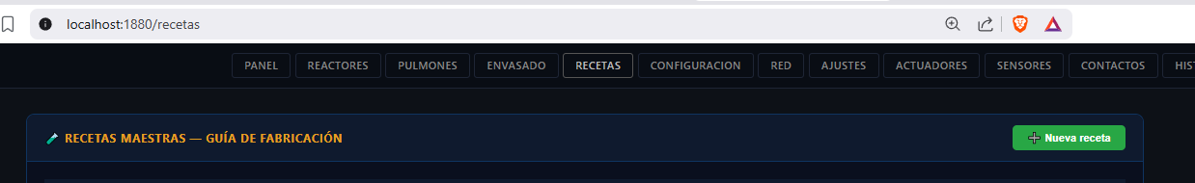

9.7.2 分步创建新配方
- 打开 /recetas → 点击"新建配方"。系统自动分配 ID，创建空行。
- 点击"编辑"（铅笔图标）。打开编辑模态框，按阶段（F0至F9）显示可展开的部分。
- 每个部分显示：阶段常规参数（SP温度、超时、灯光）和子流程 R1 至 R6 的所有字段。
- 填写所需字段。未填写的字段保持为 NULL，将被忽略。
- 点击"保存"。更改写入数据库的 recetario 表。
💡 提示
创建新配方的推荐策略：
步骤1 — 仅设置温度 SP 和超时。在模拟器中验证过程从 F0 推进至 F9。
步骤2 — 添加信号灯。在模拟器中验证。
步骤3 — 添加最重要阶段（通常为 F2）的子流程 R1。在模拟器中测试。
步骤4 — 逐阶段添加其余子流程，每次添加后进行测试。
步骤5 — 根据观察到的实际时间加20-30%余量调整超时。
步骤6 — 在持续监督下进行第一次实际生产。

9.8 在生产前在模拟器中测试配方
- 用于测试或培训，可以创建无实际原料加载、重量为0且时间最短的模拟配方。
ℹ️ 注意
系统包含一个 NANTOR-IB-SIM 配方，配置了比实际生产更快的时间且无物料加载。但请注意，它完全可以运行，反应釜将接收命令并动作，因此也适用于维护和诊断。

10. 制造过程 — 反应釜 R1 和 R2

10.1 /mantenimiento 屏幕 — 主面板
Audire Scada 有一个总览中央面板：
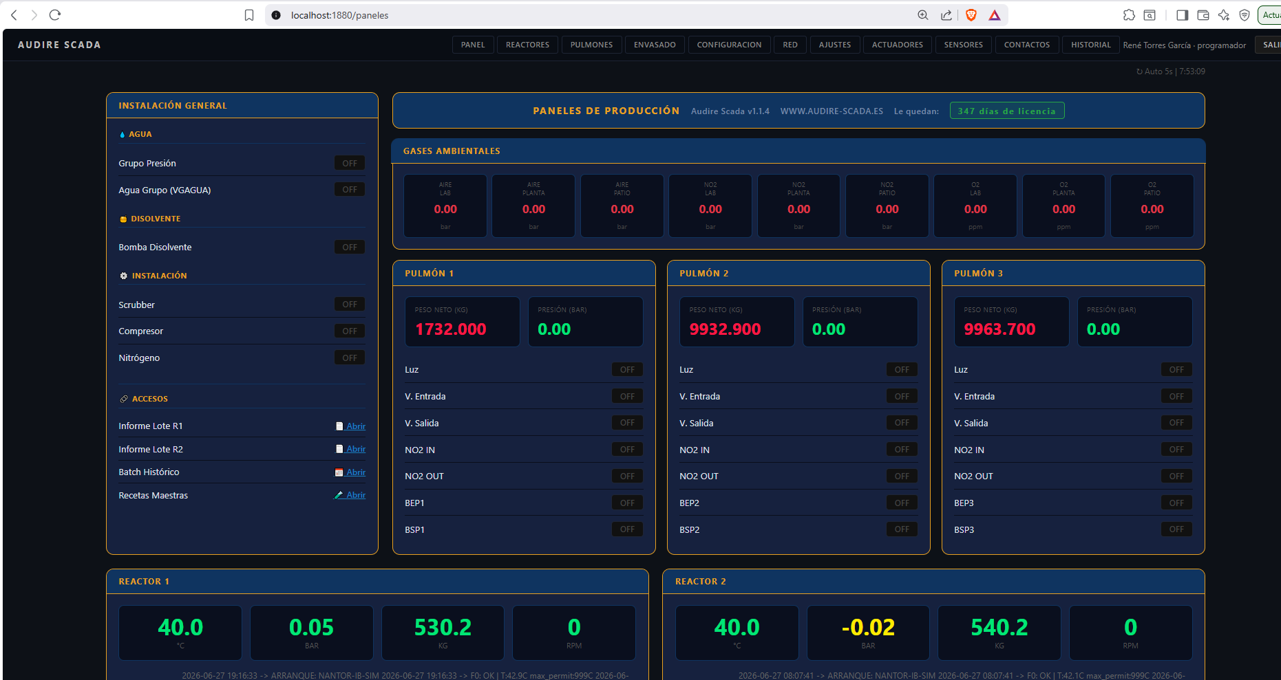
以及生产面板和缓冲罐面板等专用面板
屏幕  是 R1 和 R2 运营的核心。
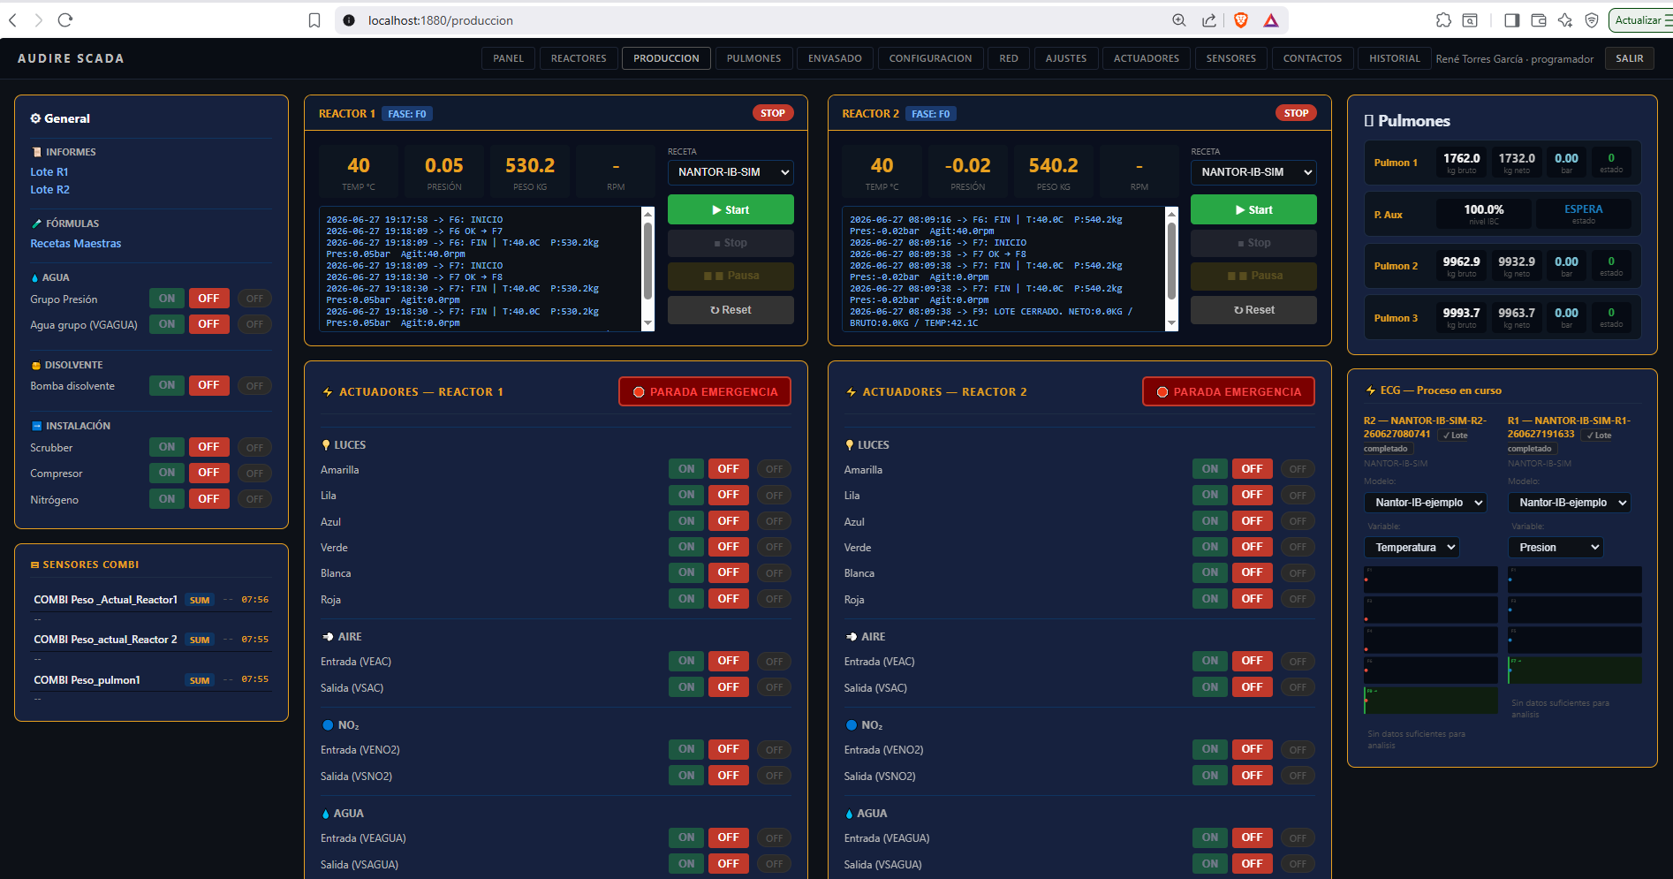
具有足够授权的操作员可以在此：
- 通过选择配方启动新生产批次（START/Batch 按钮）。
- 实时监控激活阶段和过程参数。
- 在需要的阶段做出手动决策（例如 F4阶段 — 助剂）。
- 在自动循环外手动控制反应釜执行器。
- 查看 DHLH 控制器状态（温度、设定值、模式）。
- 确认激活的报警。
- 实时查看缓冲罐状态
- 快速查看 COMBI 传感器（称重单元）工作状态
- 访问批次、历史记录和主配方
控制辅助设备的开/关

10.2 过程阶段 F0-F9
阶段 | Nombre | 说明 | 是否需要操作员操作？
F0 | 准备 | 验证启动条件和激活 DHLH。 | 否 — 自动
F1 | 密封测试 | 在反应釜中创建真空并验证无泄漏。 | 否 — 自动
F2 | 加热 + 加入树脂 | 升至工艺温度并加入基础树脂。 | 否 — 自动
F3 | Activador | 向反应釜中添加活化剂。 | 否 — 自动
F4 | 助剂 + 决策 | 添加助剂。暂停等待操作员确认。 | 是 — 确认用量
F5 | 最终加料 | 最终加入树脂并均化。 | 否 — 自动
F6 | 脱气 | 搅拌并排出反应釜气体（加热关闭）。 | 否 — 自动
F7 | 静置和 N₂ | 氮气惰化。冷却（加热关闭）。 | 否 — 自动
F8 | Cierre | 物理关闭和清除内部标志。 | 否 — 自动
F9 | 出料 | 打开树脂阀并生成 PDF 报告。 | 监督出料

10.3 批次 PDF 报告
每批次结束时（F9），系统自动生成包含以下内容的 PDF 报告：
- 批次标识：代码、配方、反应釜、开始日期和时间。
- 所有 F0-F9 阶段的完整记录及时间戳。
- 执行 START 的操作员的电子签名。
- 带完整报告链接的可追溯二维码。
PDF 在批次结束时自动通过邮件发送。也可在 /informe（最新批次）和 /historico-lote（所有批次）中获取。
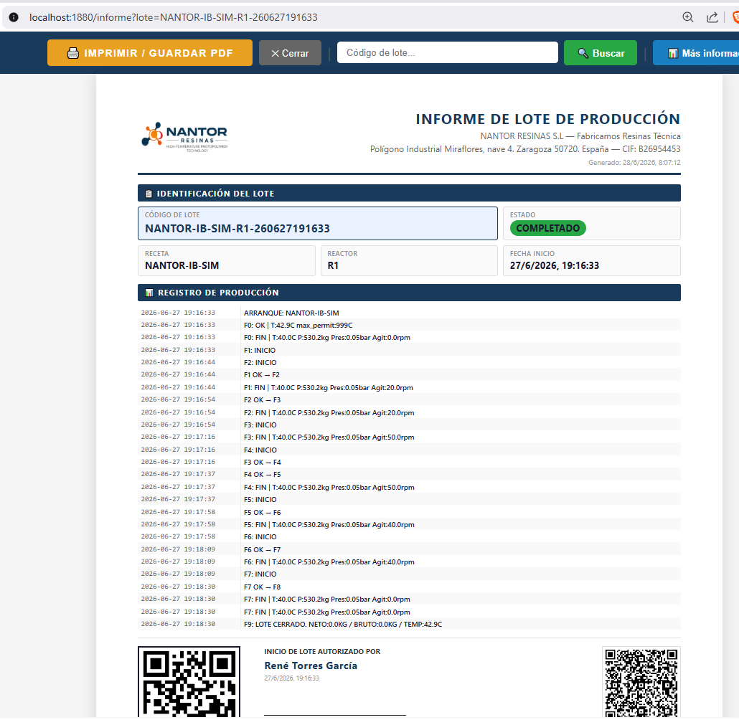

此外，可通过访问历史 Batch 对批次进行比较分析。分析类型包括：二次分析、梯形面积分析和与预先选定的主批次的曲线比较。
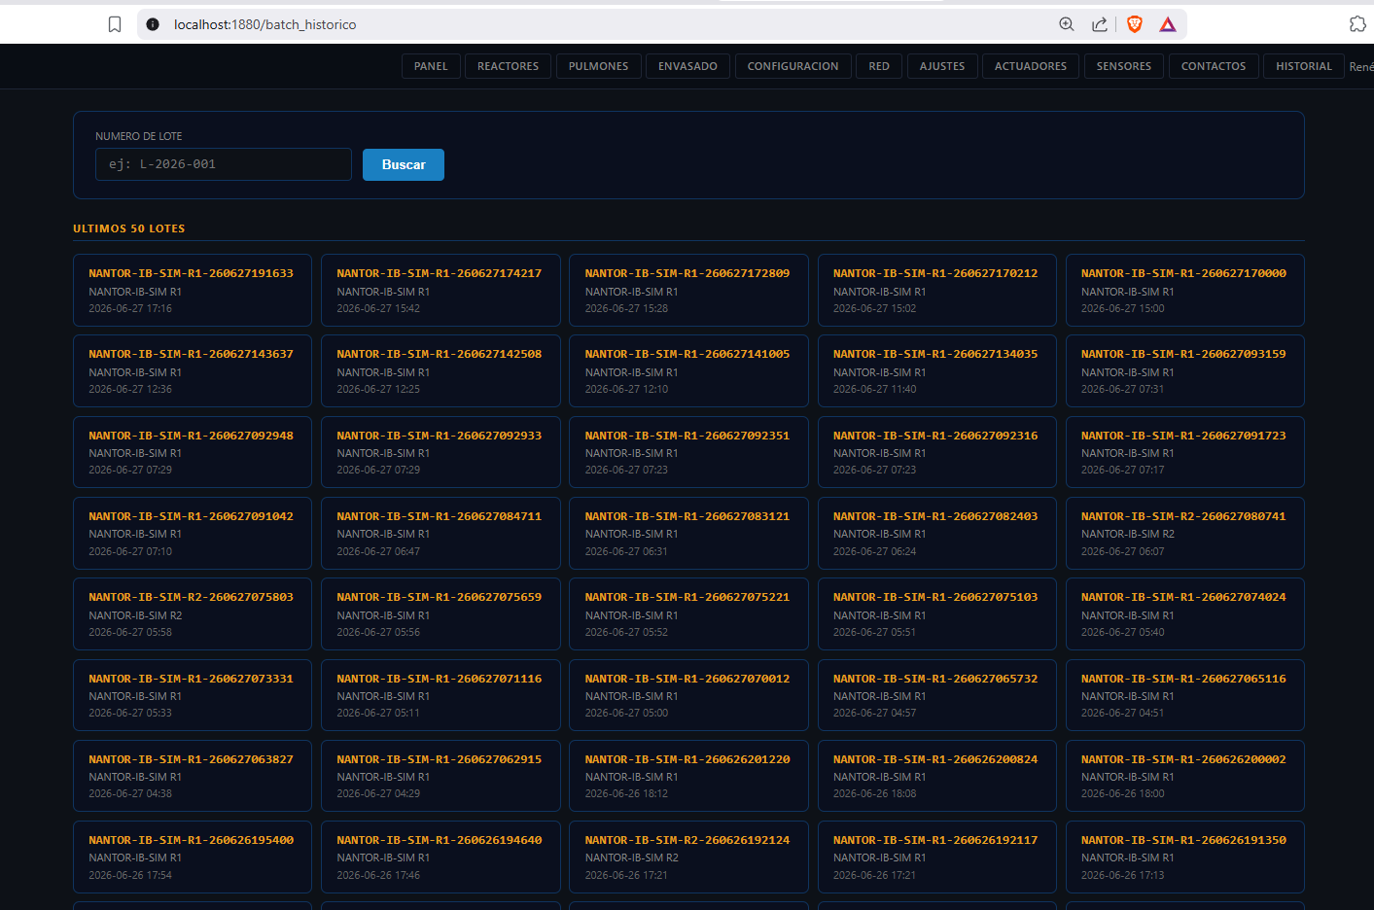
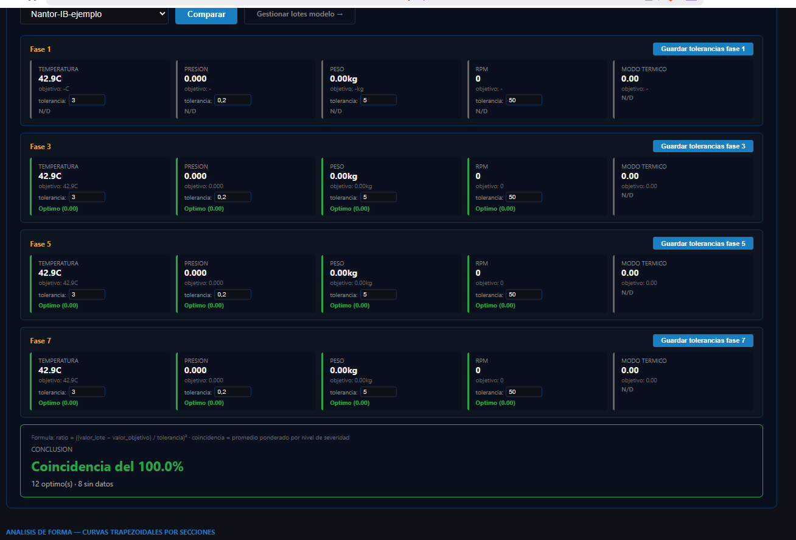
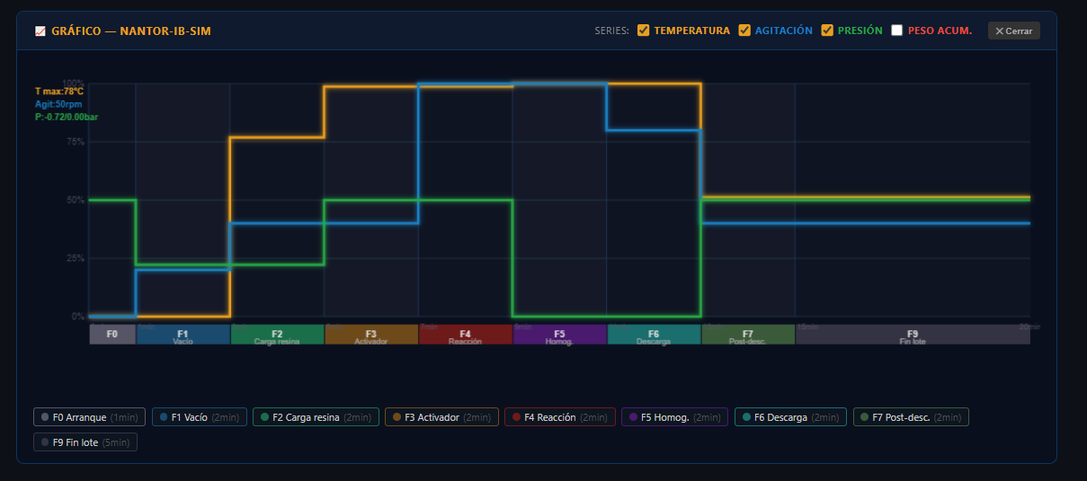
11. 灌装工位

11.1 总体概念
AUDIRE SCADA 配备两个独立的灌装工位（工位1和工位2），用于将反应釜生产的树脂受控灌装到桶和 IBC 中。两个工位可同时运行，互不干扰。
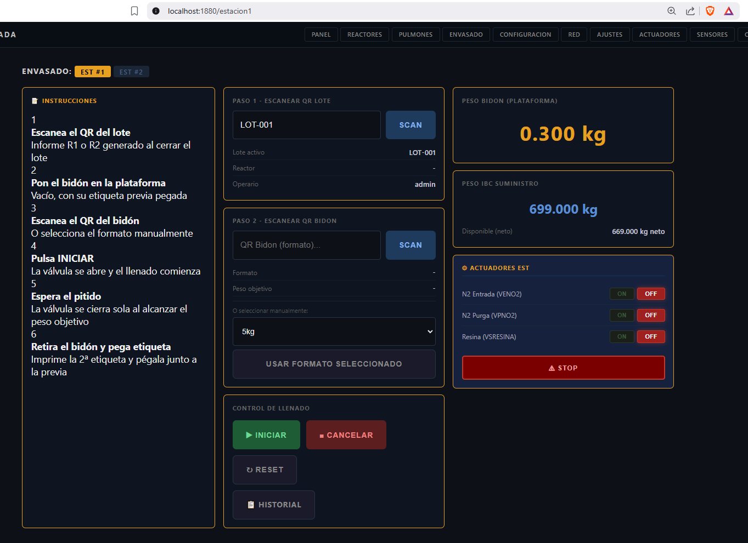

11.2 称重单元 — 工作原理
称重单元是在灌装过程中测量容器重量的传感器。它们是关键元素：可以判断桶或 IBC 何时达到目标重量并自动停止灌装。
- 称重单元连接到 RS485 总线，网关将其转换为 Modbus TCP，与其他传感器相同。
- Node-RED 实时读取重量（每隔几秒）并在工位屏幕上显示。
- 当净重（总重量减去空容器去皮重量）达到格式容量时，系统自动关闭灌装阀。
ℹ️ 注意
净重 = 称重单元读取的总重量 − 空容器去皮重量。示例：若称重单元读数为225 kg，IBC 去皮重量为25 kg，则树脂净重为200 kg。

11.3 分步操作流程
- 打开 /estacion1 或 /estacion2。
- 选择生产批次（或通过二维码扫描）。
- 选择容器格式：25 kg桶、50 kg桶、IBC 1000 kg 等。
- 扫描物理容器的二维码（如有）或手动识别。
- 点击"开始灌装"。系统打开阀门并实时显示重量。
- 达到目标重量后，系统自动关闭阀门并将容器记录到历史档案。
- 灌装同一批次的下一个容器：点击"继续系列"。
- 所有容器灌装完成后：点击"取消"关闭当前灌装。
⚠️ 注意
灌装期间如遇紧急情况，按下工位的"紧急停止"按钮。立即关闭阀门，容器不会被记录为已完成。

11.4 灌装历史记录
每个完成的容器自动记录：容器代码、实际净重、来源批次、操作员、日期和时间。可在 /estacion/historico 和 /estacion2/historico（最近200条记录）中访问。

12. 辅助缓冲罐

12.1 什么是缓冲罐？
缓冲罐是补充生产过程的辅助压力或真空储罐。它们用于储存将在不同过程阶段加载到反应釜的反应物，还管理用于受控加料的氮气压力。
AUDIRE SCADA 通过 /mantenimiento-pulmones 管理缓冲罐，操作员可以手动控制相关阀门和设备，并实时监控其压力。

12.2 缓冲罐控件
/pulmones-widget 以紧凑形式显示缓冲罐状态，设计用于在控制室中作为辅助监控面板嵌入。
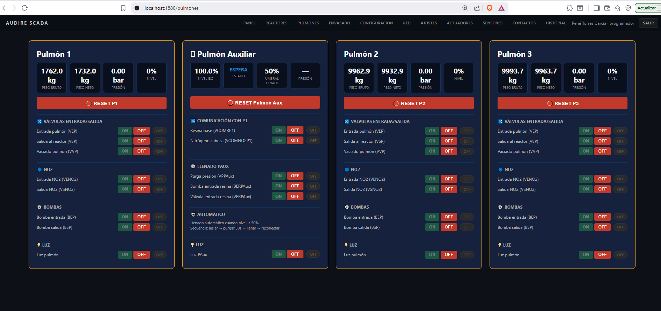
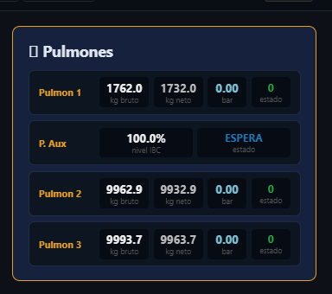

13. 报警和通知

13.1 报警系统
AUDIRE SCADA 自动检测过程中的异常状况并生成报警。活动报警显示在 /control-alarma 中。报警在操作员明确确认之前保持激活：
- 打开 /control-alarma。
- 查看活动报警的说明。
- 采取必要的纠正措施。
- 点击"确认报警"（R1 和 R2 各有独立按钮）。
⚠️ 注意
在未解决原因的情况下确认报警不能解决问题：只是关闭屏幕上的通知。确认之前务必确认异常状况已解决。

13.2 通知
系统在批次开始、出现报警和结束时（附带 PDF 报告）自动发送电子邮件和 Telegram 通知。接收通知的联系人从 /contactos 管理。

14. 历史 Batch 分析 — 图表和参考

14.1 如何记录 batch 数据
执行期间，阶段引擎在批次日志中记录带时间戳的事件。例如：
2026-06-15 08:23:41 -> F2 R1: CONDICION OK | T:76.2C P:47.3kg
2026-06-15 08:41:02 -> F2 R1: OK | T:80.1C P:110.0kg t:20min
2026-06-15 09:05:18 -> F3 R1: CONDICION OK | T:79.8C P:14.9kg
2026-06-15 09:21:44 -> F9: LOTE CERRADO. NETO:149.7KG / BRUTO:259.7KG / TEMP:38.2C
结束时（F9），这些数据永久复制到 historico_lote 表，供查询和分析。

14.2 /batch_historico 屏幕 — 批次之间的可视化比较
允许选择一个或多个历史批次，并在叠加图表中可视化其参数以比较时间演变。
图表 / 面板 | 显示内容 | 实际用途
温度曲线 | 批次期间反应釜温度的演变。 | 检测加热是否比以前批次慢（DHLH 问题信号）。
压力曲线 | 反应釜各阶段压力。 | 验证真空循环是否达到预期压力。真空测试未降至 -0.6 bar 以下表明有泄漏。
阶段持续时间 | 各 F0-F9 阶段持续时间的柱状图。 | 识别哪个阶段比平时花费更长时间。
各子流程加料重量 | 实际加料重量 vs 配方目标重量。 | 检测因阀门堵塞导致的不完整加料。
多批次比较 | 在同一图表中叠加最多5个批次。 | 评估过程重复性。
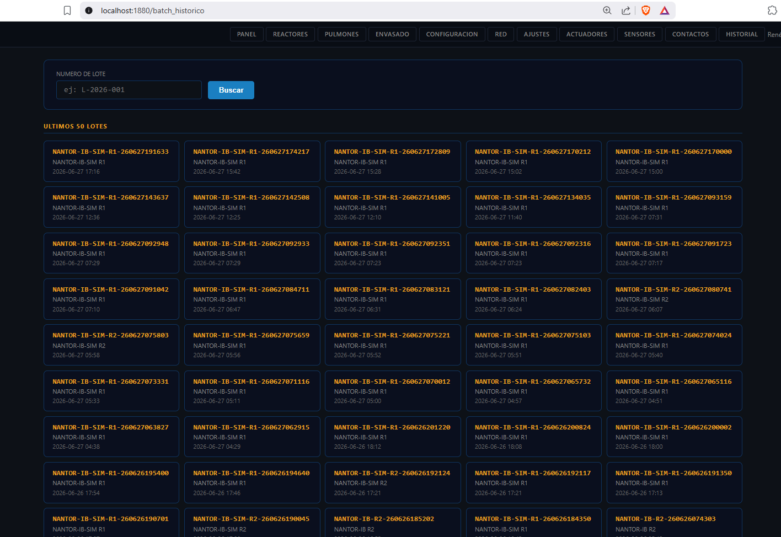

14.3 参考批次：创建、使用和维护
参考批次是被指定为某配方的理想模型的历史批次。其数据用作所有图表和 ECG 控件的基准线。
📋 示例
生产 RES-150-STANDARD 已有3个月。5月10日的批次非常完美：温度稳定，所有子流程按时完成，最终重量149.9 kg，无报警。

将该批次指定为 RES-150-STANDARD 的参考批次。此后，该配方的所有图表均以该批次为参考线。当新批次出现偏差时，视觉差异立即可见。

14.3.1 如何创建参考批次
- 打开 /batch_referencia（最低角色：主管）。
- 点击"创建新参考"。
- 选择配方和将作为参考的历史批次。
- 添加可选说明："DHLH 检修后的参考"等。
- 点击"保存"。
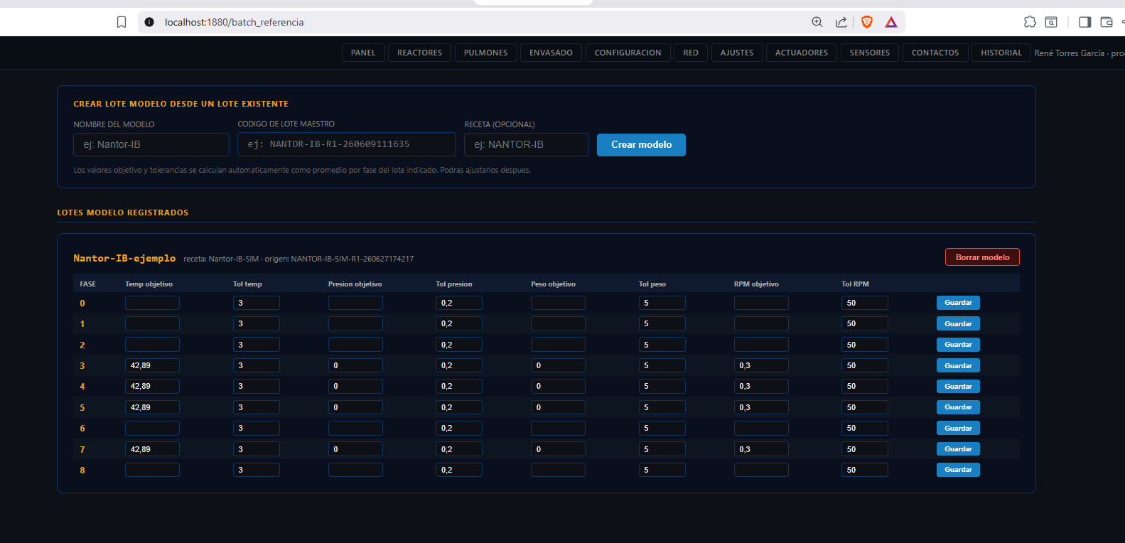
⚠️ 注意
仅在以下情况更新参考批次：大幅修改配方、更换主要设备或验证过程改进。不要将有缺陷的批次用作参考，即使最终产品合格。

14.4 ECG 控件 — 实时跟踪当前批次
/ecg-widget 实时显示当前批次的演变，与相同配方的参考批次叠加。通过 /ecg-widget-data 自动更新。
主管看到的情况 | 指示内容 | 建议措施
当前线在容差带内 | 过程受控。 | 无需操作。
F2 阶段当前线低于参考线（温度低于参考值） | 反应釜加热时间更长。 | 检查 DHLH、导热油液位、网络供水温度。
F6 阶段当前线高于参考线（真空压力比参考值浅） | 真空泵未达到预期深度。 | 检查真空泵和反应釜密封件。
频繁穿越参考线的波动 | 过程不稳定。 | 可能是 DHLH 问题、电气波动或搅拌器问题。
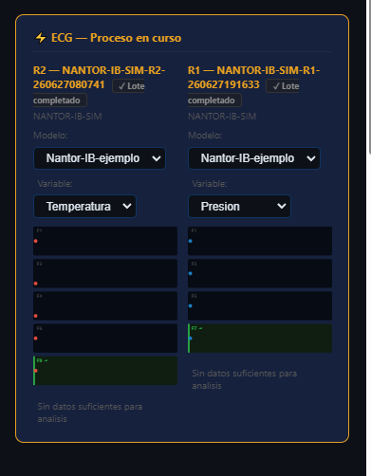

14.5 图表的实际解读

14.5.1 推荐的每周审查（主管）
- 打开 /batch_historico，选择每个配方本周的所有批次。
- 比较 F2 持续时间：若每周呈上升趋势，DHLH 可能需要维护。
- 审查加料重量：若实际重量持续低于目标，缓冲罐阀门可能部分堵塞。
- 检查某一阶段是否有反复超时：同一阶段连续两次超时需要调查。

14.6 偏差容差和报警
/batch_historico/tolerancia 端点允许为每个配方配置比较图表和 ECG 控件中使用的容差范围：

参数 |  | 说明 | 典型示例
温度容差（°C） |  | 温度曲线相对于参考值的最大可接受偏差。 | ±5°C — 超过5°C的差异将区域标记为琥珀色或红色。
阶段时间容差（%） |  | 阶段持续时间相对于参考值的差异百分比。 | ±20% — 超过参考时间120%或低于80% 标记为偏差。
加料重量容差（kg） |  | 实际加料重量与配方目标重量之间的最大差异。 | ±2 kg — 任何子流程中超过2 kg的差异将在分析中标记。
💡 提示
新配方：宽容差（±10°C，±30%时间）。成熟配方（有大量历史批次）：更窄的容差（±3°C，±10%时间）以检测初期偏差。

15. 系统管理

15.1 用户管理（/contactos）
/contactos 屏幕（最低角色：管理员）允许创建、编辑和删除用户。为每个用户定义：
- 全名：在 PDF 报告中作为操作员签名出现。
- 系统访问的用户名和密码。
- 角色：查看者、操作员、主管、管理员或程序员。
- 电子邮件：接收 PDF 报告和其他通知。
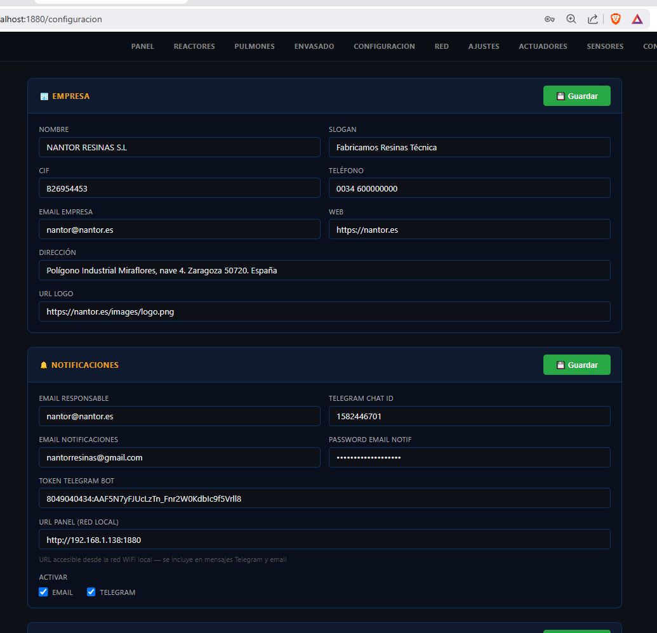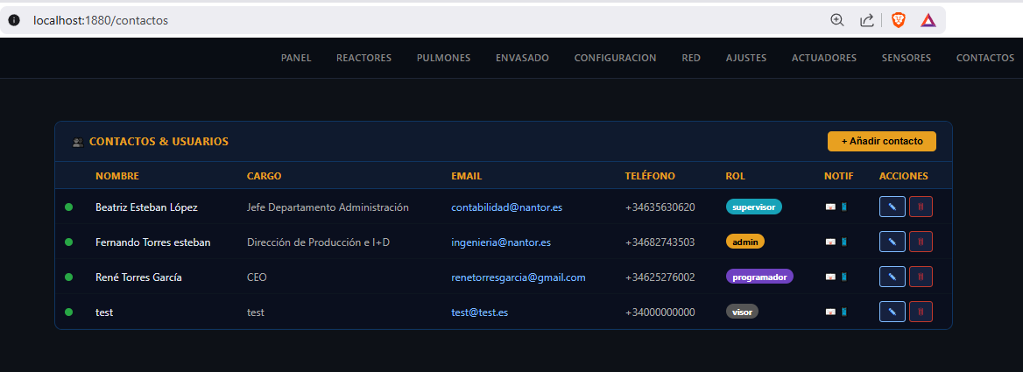

15.2 操作和访问历史记录（/historial）
/historial 屏幕（最低角色：管理员）显示两个选项卡：
- 操作：所有用户所有操作的记录，可按用户、模块、反应釜和日期筛选。
- 访问：所有成功登录的历史记录，包含姓名、用户名、角色和 IP。保留3个月。
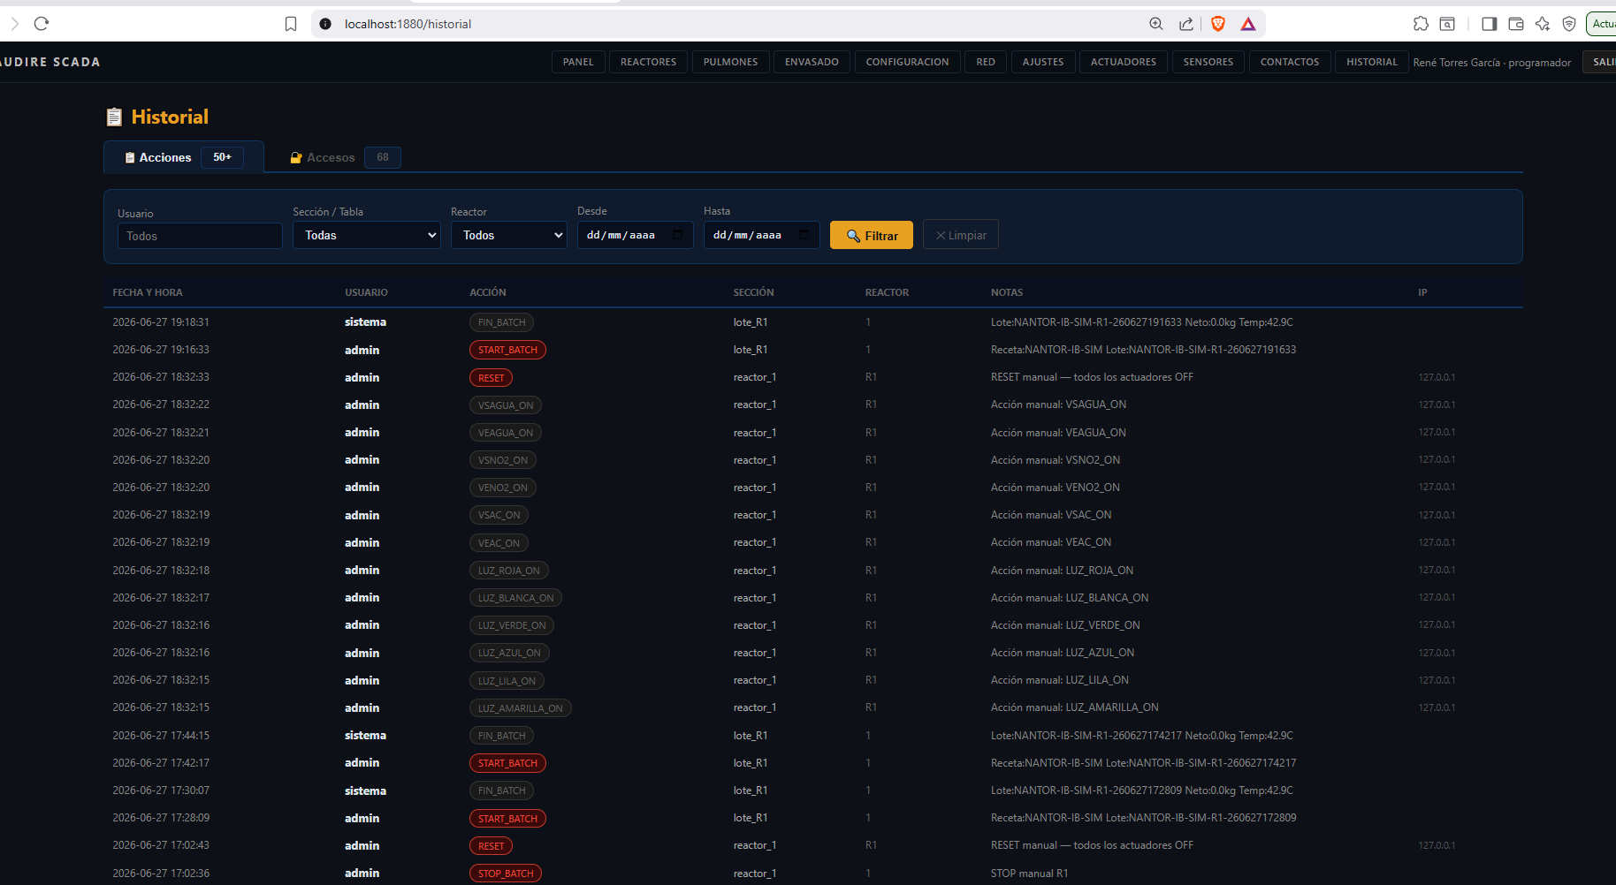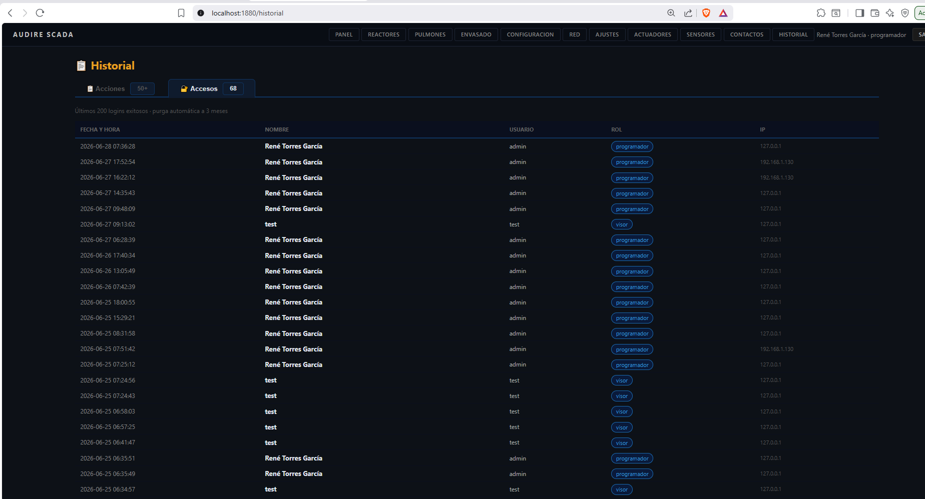

15.3 网络状态和健康面板（/conexiones 和 /paneles）
/conexiones 屏幕显示每个网关在最近一次通信尝试中是否正常响应。/paneles 屏幕提供完整视图：AUDIRE SCADA 版本、活动/非活动网关及其他系统指标。
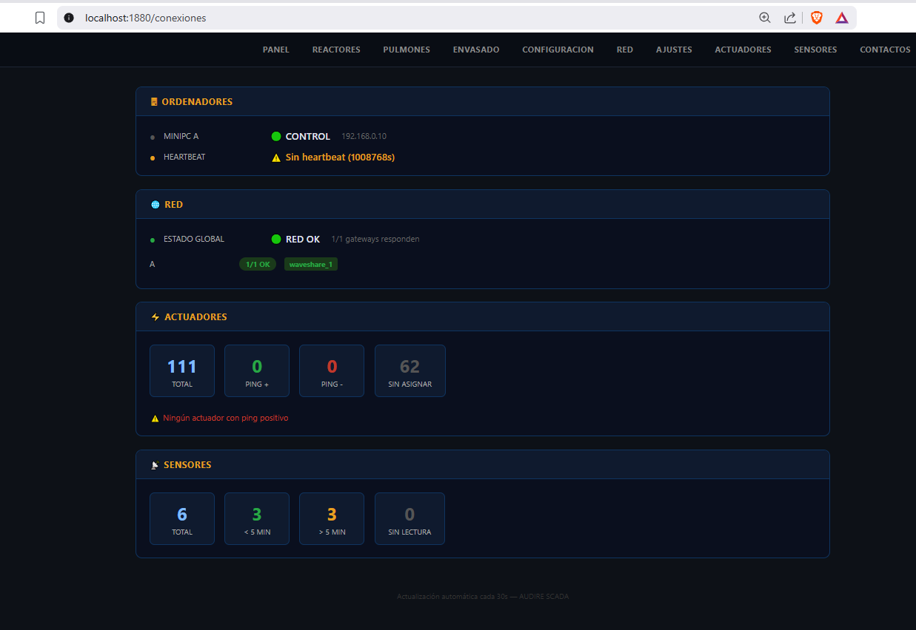

15.4 常规配置和设置（/configuracion 和 /ajustes）
- /configuracion：管理 Modbus 网关（添加、编辑、激活/停用）、分组系列、用户和许可证。
- /ajustes：公司数据、系统参数、桶/IBC 格式去皮重量以及执行器扫描面板。
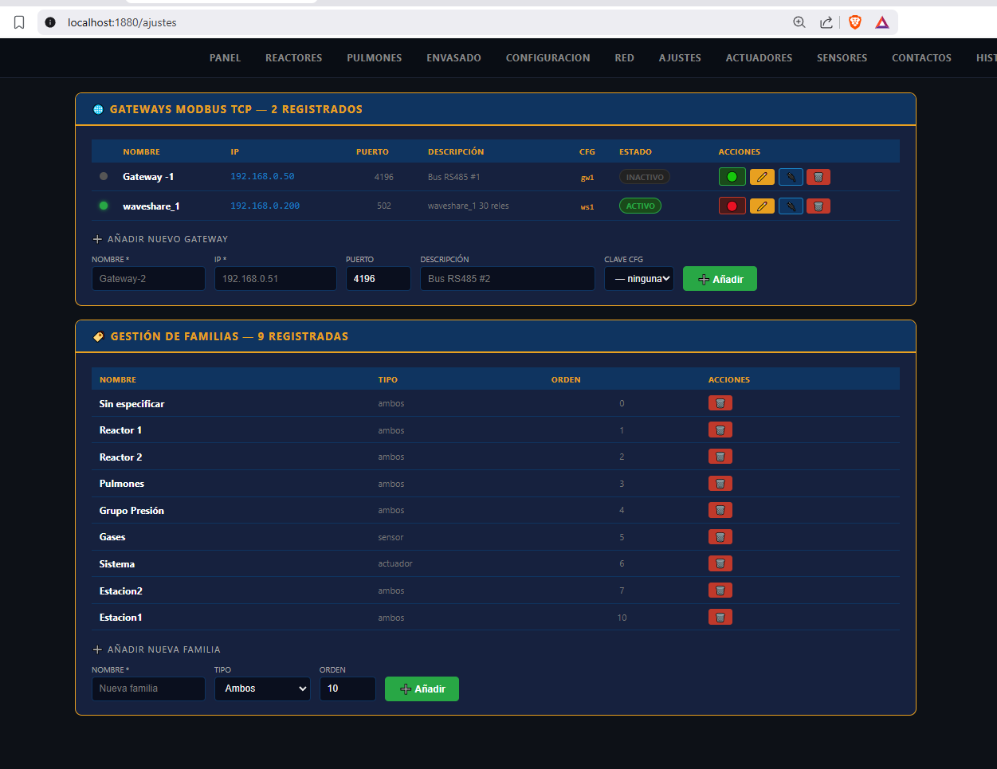
ℹ️ 注意
网关手动重连面板在 /ajustes → "重连"按钮。当网关显示为非活动但物理连接正常时使用 — 这将强制新建 Modbus TCP 连接。

15.5 许可证
/configuracion 中的许可证部分显示：版本、开发者、客户、客户ID、开始和到期日期以及续费联系方式。若许可证即将到期，屏幕顶部显示红色警告横幅。
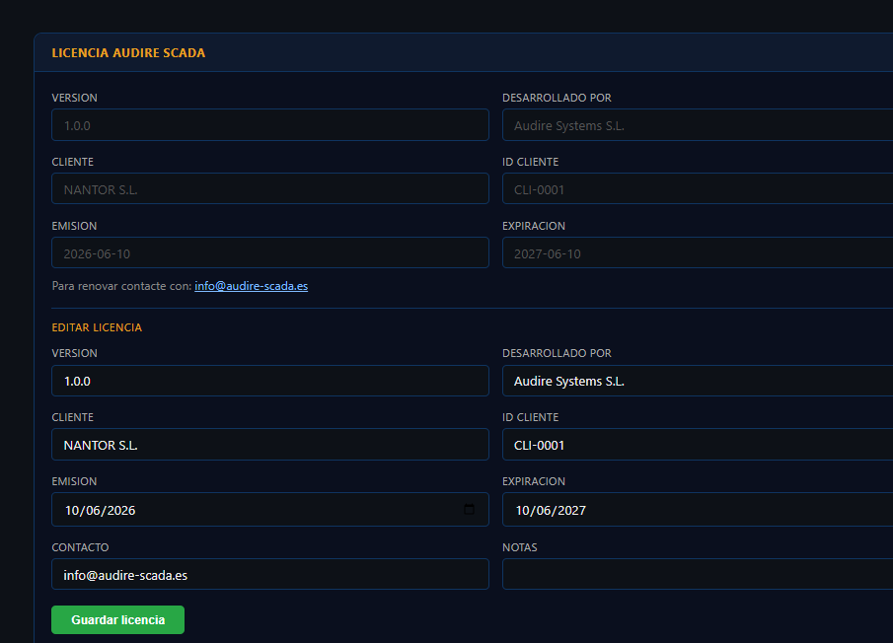

16. 快速参考和故障排除

16.1 系统页面表
URL | 功能 | 最低角色
/login | 系统访问 | 公开
/mantenimiento | R1 和 R2 控制 — 批次 START/STOP、执行器 | Operario
/mantenimiento-pulmones | 缓冲罐手动控制 | Operario
/control-alarma | 活动报警面板和确认 | Operario
/sensores | 传感器列表，含数值和最近读取时间 | 查看者（主管可编辑）
/actuadores-sensores | 执行器 ON/OFF 控制、添加和自动扫描 | 操作员（主管可编辑）
/combi | 组合传感器面板 | 查看者（主管可创建）
/estacion1 | 灌装控制 — 灌装工位1 | Operario
/estacion2 | 灌装控制 — 灌装工位2 | Operario
/historico-lote | 生产批次完整历史记录 | 查看者
/batch_historico | 批次图形比较分析 | 查看者
/batch_referencia | 用于比较的参考批次 | Supervisor
/recetas | 生产配方管理 | Supervisor
/informe | R1/R2 最新批次报告 | 查看者
/paneles | 系统健康状态 | 查看者
/conexiones | 网络状态 — 网关 | 查看者
/historial | 操作和访问日志 | 管理员
/contactos | 系统用户管理 | 管理员
/configuracion | 网关、系列、联系人、许可证 | Programador
/ajustes | 公司、系统、去皮重量、扫描 | Programador

16.2 按设备类型划分的从机ID表
设备类型 | 从机ID范围 | 备注
执行器（继电器、Waveshare 板） | 1 — 149 | 通过 FC06 分配。更改立即生效。
传感器（压力、温度、气体...） | 150 — 247 | 出厂传感器 ID=1。生产使用前重新分配。

16.3 关键文件路径
Archivo | 路径 | Importancia
数据库 | C:\audire\nantor.db | 关键备份 — 所有配置、配方和历史记录
传感器扫描 | C:\audire\scan_sensores.py | Python 脚本 — FC03/FC04 扫描
执行器扫描 | C:\audire\scan_slaves.py | Python 脚本 — FC01 扫描
传感器 ID 更改 | C:\audire\set_slave_id_sensor.py | Python 脚本 — 仅 150-247 范围
执行器 ID 更改 | C:\audire\set_slave_id_actuador.py | Python 脚本 — 1-149 范围
Node-RED Flows | C:\audire\flows.json | 关键备份 — 所有系统逻辑

16.4 常见问题及解决方案
症状 | 可能原因 | 解决方案
尽管从机ID正确，传感器持续显示"无读数" | 孤立的 gateway_id — 传感器分配了网关表中不存在的网关ID。 | 在 /sensores 编辑传感器 → 编辑模态框 → 重新选择正确的网关 → 保存。
ON/OFF 切换对执行器无效 | 网关非活动、从机ID错误或通道错误。 | 验证 /conexiones 中网关状态为"活动"。用自动检测重新确认从机ID和通道。
从机扫描耗时过长 | 扫描范围过大。 | 扫描较小范围（例：1-20）。
从从机ID 150 开始扫描时新传感器未出现 | 出厂传感器从机ID = 1。 | 从从机ID 1 开始扫描。然后使用扳手按钮重新分配至 150-247 范围。
30CH 继电器板即使 ping 正常也无响应 | 端口错误 — 板卡配置为 4196 而非 502。 | 进入板卡 Web 页面（http://192.168.0.200）并将 Device Port 改为 502。
Node-RED Deploy 后节点显示红色背景 | 调色板插件未安装。 | 从 Manage Palette 安装并重启 Node-RED。
SQLITE_ERROR 错误 | nantor.db 文件路径错误。 | 打开 sqlite 节点 → 配置 → 验证文件完整路径。
登录被锁定 — 无法进入 | 5次登录失败 → 锁定15分钟。 | 等待15分钟，或紧急情况下重启 Node-RED。

17. 版本历史
版本 | 日期 | 主要变更
4.0 | 2026年5月 | 基础版本 — Ubuntu 安装，从 /configuracion 手动注册执行器/传感器。
5.0 | 2026年6月 | 迁移至 Windows。Python 扫描脚本。新增 /sensores 和 /actuadores-sensores 页面（含自动检测）。灌装工位。传感器编辑模态框（含网关字段）。NO2P1 案例研究。
6.0 | 2026年6月 | 增加 Waveshare ETH Relay 30CH。COMBI。DHLH-C2001。历史 batch 分析。生产配方。ECG 控件。参考批次。
7.0 | 2026年6月 | 统一手册：主配方章节（含完整结构、R1-R6 子流程、RES-150-STANDARD 示例和模拟器测试策略）。集成了容差管理的 batch 分析。关于 HMI 理念的简介部分（感知/大脑/肌肉）。按章节分类的目录（无固定页码）。删除 A/B 冗余章节。

AUDIRE SCADA v7.0 — 机密文件 — 内部使用 — 2026年6月

